银宝集团产业链招商指南

引言

习近平总书记指出：“我们一定要埋头苦干，以创新驱动为抓手，在产业上招商引资，引进一些产业链延伸的项目。通过降成本，实施一批技改项目，提升企业的竞争力，重点打造一批循环经济项目。”结合集团发展实际情况，如何才能做好产业链招商，实现转型发展？

目 录

1. 中国农业全产业链标准体系图谱
2. 集团产业链招商方向
3. 集团重点产业图谱
4. 种植、粮食产业
5. 渔产业
6. 盐产业
7. 畜禽养殖产业
8. 高效设施农业
9. 集团主要产业/产品现状及问题分析
10. 农产品加工产业分析
11. 引言
12. 重点农产品产业链分析

## 中国农业全产业链标准体系图谱

一、前言

在我国农业供给侧结构性改革不断深化、农业产业融合不断加深、农产品消费日益升级的背景下，加快健全现代农业全产业链标准体系，是补齐农业标准供应短板、破解农业高质量发展技术难题的现实需要，是适应现代农业产业发展新需求、建设农业标准体系新格局的重要战略方向。深入开展现代农业全产业链标准体系构建与对策研究，对推动我国农业标准化管理工作具有重要意义。本文拟从农业全产业链与农业标准体系的关系入手，分析现代农业全产业链标准体系的内涵与特征、面临的机遇与挑战，重点分析现代农业全产业链标准体系的主攻方向、体系框架和实施路径，最后提出对策建议。

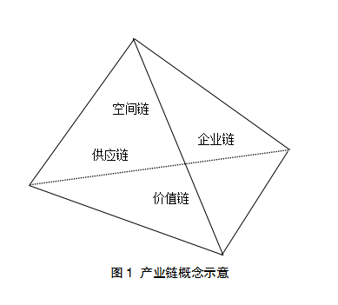

二、农业全产业链标准化体系的需求分析

（一）农业全产业链标准化建设方面

构建“创新引领、要素协同、链条完整、竞争力强”的产业体系，需要围绕农业产业的全过程、全要素、各类主体等进行分析，开展农业标准化工作，建立能够贯穿产业链起始一体化使用并能够对农业发展实时响应更新的全产业标准体系。

（二）传统产业转型升级方面

传统产业转型升级对农业标准化的需求主要体现在质量提升方面，即对先进技术标准、质量控制标准以及综合管理标准等高水平标准的需求。需要相关标准发挥“保基本，筑底线”的作用，通过制定和实施优质标准，形成质量硬约束，淘汰落后产能，推动农业产业转型升级，引导实现农产品“优质优价”的市场竞争环境，激发农业企业质量提升和转型升级的内生动力。

（三）中高端消费方面

中高端消费对标准化的需求主要体现在高质量和个性化两个方面。在高质量方面，需要建设形成健全协调、规范统一的质量分级标准化体系，用先进的标准促进产业转型和质量升级，使农产品更加满足日益增长的消费需求并迈向中高端；在个性化方面，需要充分发挥市场机制与企业主体作用，构建特色农产品标准体系，结合各地的优势特色农产品，研判细分市场发展趋势，开展标准化工作。

（四）新业态新模式方面

围绕农业机械化、智能化、自动化等生产方式，积极应用基因工程、生物技术等现代农业生产的科技成果，推动工厂化农业、循环农业、设施农业等技术在农业领域的大规模应用，构建新型标准体系。鼓励专业大户、家庭农场、农民合作社、农业企业等新型农业经营主体运用标准化手段，提升农业生产效率，提高农产品质量，增加农产品附加值。

（五）科技创新方面

我国的农业产业链研发环节严重缺失，亟需通过标准化工作提前锁定并跟踪先进科研重大项目，加强对科研工作的协调，明确农业新兴科技标准化需求，形成良好的标准化工作布局和规划。同时，通过科研创新过程同步、建立特别通道和特殊机制等，加强对农业科技创新的支持力度。另外，标准化通过推动农业科技新成果产业化，加强科技与农业产业的联系，利用价值创造来激励农业科技创新的不断发展。

三、现代农业全产业链标准体系的内涵与构建

（一）标准体系的内涵

农业全产业链是指由农资供应与采购、农产品生产、农产品仓储与物流、农产品加工与深加工、品牌建立与营销、农产品销售等多个环节组成的完整的产业链系统。现代农业全产业链标准体系是对农业全产业链的延伸和拓展，是在农业供给侧改革的背景下，应现代农业发展所需，应标准体系改革之势，所提出的一个全新的概念。以市场需求为导向，在注重农产品生产过程的同时，更加突出农业生产全过程的标准化建设。与传统农业标准体系不同，现代农业全产业链标准体系将农业全产业链分为安全、质量、服务、支撑4个维度，覆盖农业生产、加工、流通过程的全要素和农产品从农田到餐桌的全过程，标准体系层次更加清晰，标准体系更加健全。

（二）标准体系框架

现代农业全产业链标准体系可分为3个层次（见图2）。第一个层次包括现代农业全产业链安全标准子体系、现代农业全产业链质量标准子体系、现代农业全产业链服务标准子体系、现代农业全产业链支撑标准子体系；第二个层次包括现代农业全产业链标准4个子体系所涵盖标准的主要服务方向和领域；第三个层次包括种植业、林草业、畜牧业、渔业等应用行业的标准。其中，现代农业全产业链安全、支撑标准子体系主要涉及安全和基础，以政府主导制定为主、市场主导制定为辅，标准属性包括强制性国家标准、推荐性国家标准、行业标准、地方标准和团体标准。现代农业全产业链质量、服务标准子体系主要涉及产品质量和服务质量，以市场主导制定为主、政府主导制定为辅，标准属性包括强制性国家标准、推荐性国家标准、行业标准、地方标准和团体标准。

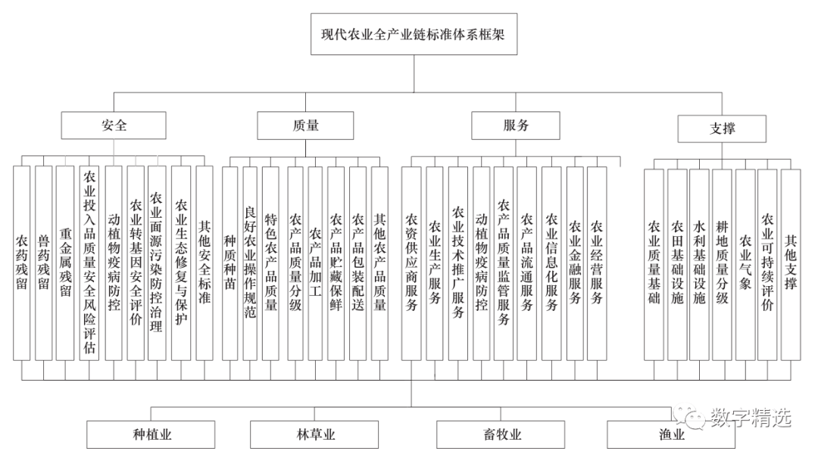

图 2  现代农业全产业标准体系框架

集团产业链招商方向

根据苏银集【2022】9号文《银宝集团2022年招商实施意见》精神，围绕市23条产业链培育计划，立足集团主业主责，重点招引亿元以上科技含量高、产业带动强的好项目，严控“两高”项目，积极招引“双碳”项目、资产盘活类项目、产品营销类项目、全市名优农副产品推广类项目等。主攻但不限于以下招商方向：一是以现代粮食物流产业园为载体，围绕种子培育、高标准农田建设、粮食种植、仓储物流、粮食购销、农产品深加工、质量检测为一体的粮食全产业链招商，构建具备标准化种植、绿色仓储、应急保供、精深加工能力的粮油产业体系；二是以高效设施农业为引领，围绕作物栽培、精选分拣、烘干加工、冷链配送为一体的现代种植业产业链招商，构建涵盖绿色、有机、可追溯的产、供、销、存全链条农产品深加工体系；三是以国家渔业示范区为契机，围绕新品种研发、培育、养殖、加工、销售为一体的现代渔业产业链招商，构建具有文旅特征外向度高的现代渔业产业体系；四是以海盐技改提升为机遇，围绕盐田利用、新品研发、品牌创塑、文化传承为一体的盐产业链招商；五是以助力乡村振兴为抓手，围绕资源利用、能源开发、农业种植、水产和畜禽养殖为一体的农渔光互补的产业链招商，构建生态循环农业产业体系。

集团重点产业图谱

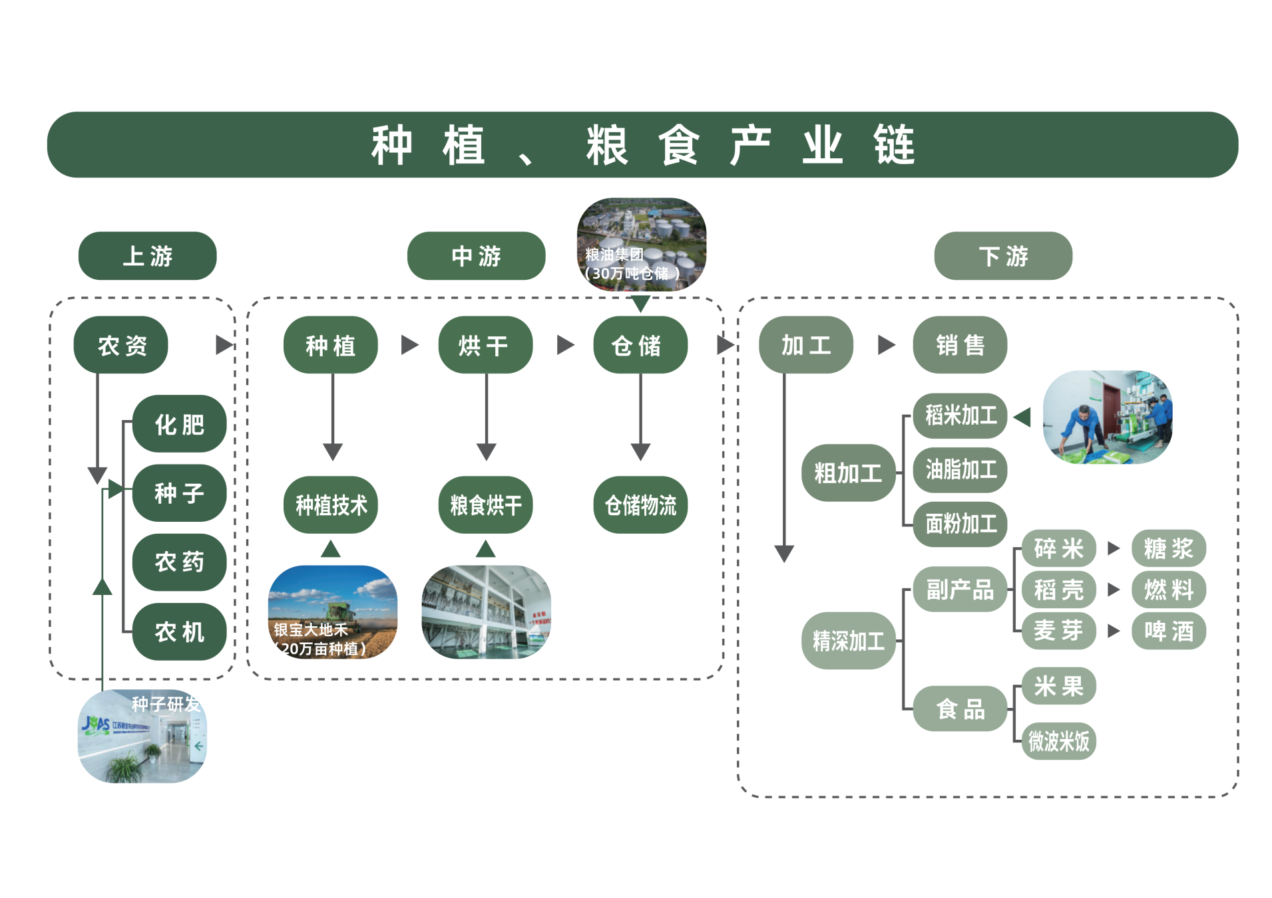

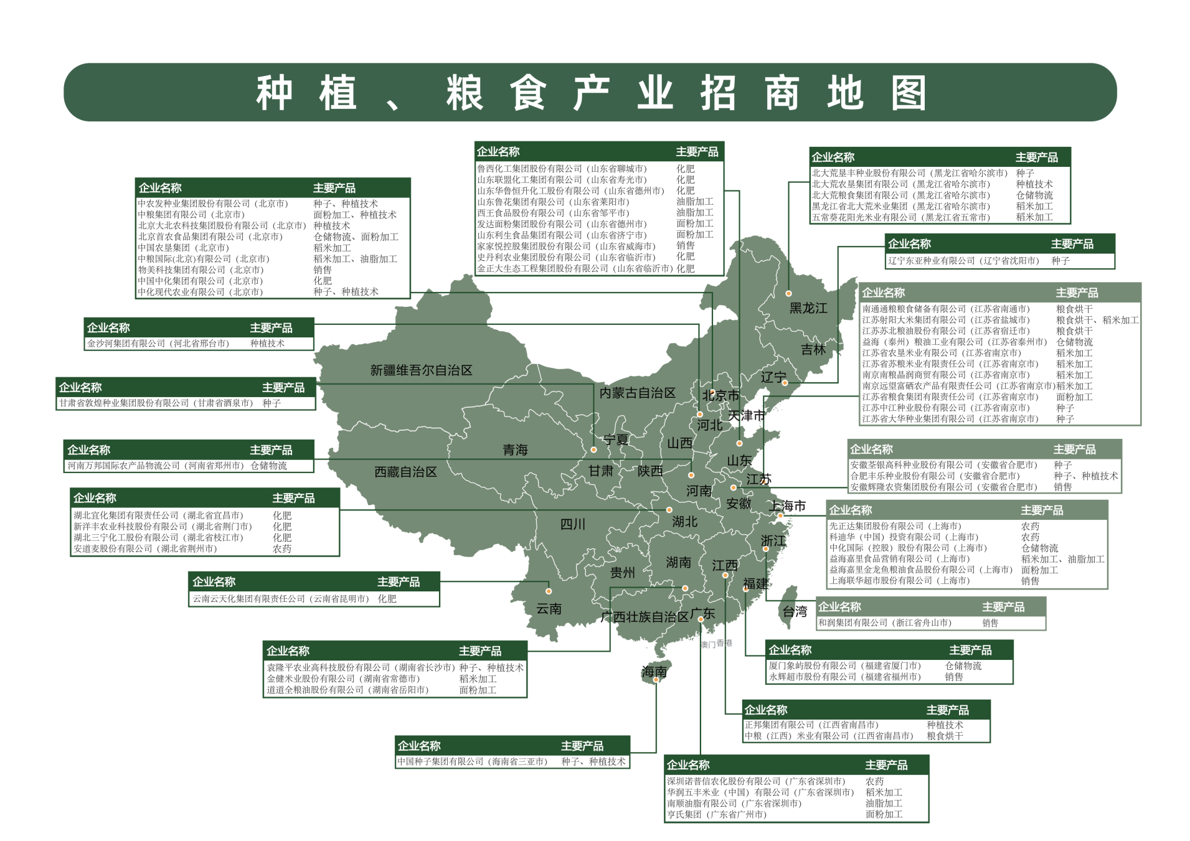

种植、粮食产业招商重点企业

| 产业类型 | 重点企业 | 主要产品 | 联系方式 |
| --- | --- | --- | --- |
| 上游 | | | |
| 化肥 | 中国中化集团有限公司（北京市） | 化肥、种子、农药等农业投入品的研发、生产和销售、物流、投资及管理 | 北京市西城区复兴门内大街28号凯晨世贸中心中座；010-59569703 |
| 化肥 | 云南云天化集团有限责任公司（云南省昆明市） | 化肥及现代农业、玻纤新材料 | 云南省昆明市滇池路1417号；0871-66242672 |
| 化肥 | 鲁西化工集团股份有限公司（山东省聊城市） | 煤化工、盐化工、氟硅化工、化工新材料 | 聊城市高新技术产业开发区鲁西化工总部驻地；0635-3481198 |
| 化肥 | 史丹利农业集团股份有限公司（山东省临沂市） | 复混肥料、复合肥料、掺混肥料、有机肥料、微生物肥料 | 山东省临沂市临沭县史丹利路；0539-6233369 |
| 化肥 | 山东联盟化工集团有限公司（山东省寿光市） | 尿素、复合肥 | 寿光市农圣街豪源路交叉路口北路西(寿光市东城商务区27号楼)；0536-2238659 |
| 化肥 | 金正大生态工程集团股份有限公司（山东省临沂市） | 混肥料、复合肥料、掺混肥料、缓释肥料、控释肥料、有机肥料 | 临沭县兴大西街19号；0539-6088528 |
| 化肥 | 湖北宜化集团有限责任公司（湖北省宜昌市） | 化学肥料 | 宜昌市沿江大道52号；0717-8868222 |
| 化肥 | 山东华鲁恒升化工股份有限公司（山东省德州市） | 化学肥料 | 山东省德州市天衢西路24号；05342465029 |
| 化肥 | 新洋丰农业科技股份有限公司（湖北省荆门市） | 高浓度磷复肥和新型肥料的研究、开发、生产与销售 | 湖北省荆门市月亮湖北路附7号；0724-8661388 |
| 化肥 | 湖北三宁化工股份有限公司（湖北省枝江市） | 化学肥料 | 枝江市姚家港沿江路9号；0717-4140430 |
| 种子 | 袁隆平农业高科技股份有限公司（湖南省长沙市） | 水稻、谷子、食葵、玉米、黄瓜、辣椒种子种子 | 湖南省长沙市芙蓉区合平路638号；0731-82183111 |
| 种子 | 北大荒垦丰种业股份有限公司（黑龙江省哈尔滨市） | 龙粳系列稻种、小麦、玉米、大豆种子 | 黑龙江省哈尔滨市南岗区长江路380号宏洋大厦；4006668232 |
| 种子 | 安徽荃银高科种业股份有限公司（安徽省合肥市） | 两优系列稻种、荃科系列玉米种子等 | 安徽省合肥市高新区创新大道98号；0551-65316938 |
| 种子 | 江苏中江种业股份有限公司（江苏省南京市） | 常规、杂交水稻、玉米种子、小麦、油菜种子等 | 南京市六合区龙池街道雄州南路389号；025-83245388 |
| 种子 | 江苏省大华种业集团有限公司（江苏省南京市） | 小麦、水稻、玉米、大豆种子等 | 南京市建邺区恒山路136号苏垦大厦10楼；025-85650811 |
| 种子 | 中国种子集团有限公司（海南省三亚市） | 蔬菜、谷类、油料、豆类、棉花、薯类、草类种子等 | 海南省三亚市崖州区崖州湾科技城雅布伦产业园三号楼六楼3610；18911319163 |
| 种子 | 中化现代农业有限公司（北京市） | 种子、农药、农机、农膜、饲料 | 北京市西城区复兴门内大街28号818室；010-59568676 |
| 种子 | 中农发种业集团股份有限公司（北京市） | 零售高粱种子、玉米种子等 | 北京市西城区西单民丰胡同31号5幢318室；010-88067515 |
| 种子 | 合肥丰乐种业股份有限公司（安徽省合肥市） | 农作物种子、种苗生产等 | 中国（安徽）自由贸易试验区合肥市高新区长江西路6500号；0551-62239955 |
| 种子 | 辽宁东亚种业有限公司（辽宁省沈阳市） | 蔬菜种子、林果苗木种子等 | 沈阳市沈北新区兴农路58-9号；024-88433338 |
| 种子 | 甘肃省敦煌种业集团股份有限公司（甘肃省酒泉市） | 粮食、瓜类、蔬菜、花卉、油料、牧草、棉花种子等 | 甘肃省酒泉市肃州区肃州路28号；0937-2618849 |
| 农药 | 安道麦股份有限公司（湖北省荆州市） | 农药、化工产品 | 湖北省荆州市北京东路93号；0716-8208183 |
| 农药 | 先正达集团股份有限公司（上海市） | 农药、化工产品 | 中国（上海）自由贸易试验区世纪大道88号30层08单元；010-59569138 |
| 农药 | 科迪华（中国）投资有限公司（上海市） | 农药、化工产品 | 中国（上海）自由贸易试验区华申路180号1幢8层822室；021-60601888 |
| 农药 | 深圳诺普信农化股份有限公司（广东省深圳市） | 农药、化工产品 | 深圳市宝安区西乡水库路113号（仅作办公用）；0755-29977288 |
| 中游 | | | |
| 种植技术 | 中粮集团有限公司（北京市） | 种植技术研究与推广、农作物的种植 | 北京市朝阳区朝阳门南大街8号；85006688 |
| 种植技术 | 金沙河集团有限公司（河北省邢台市） | 谷种植、小麦种植、玉米种植豆类种植、油料种植、薯类种植、蔬菜种植 | 河北省邢台市沙河市京深高速沙河道口东行200米；0319-8999869 |
| 种植技术 | 北大荒农垦集团有限公司（黑龙江省哈尔滨市） | 种植技术研究与推广、农作物的种植 | 黑龙江省哈尔滨市香坊区红旗大街175号；55198366 |
| 种植技术 | 正邦集团有限公司（江西省南昌市） | 种植技术研究与推广、农作物的种植 | 江西省南昌市昌北经济开发区枫林大街；15297910642 |
| 种植技术 | 北京大北农科技集团股份有限公司（北京市） | 种植技术研究与推广、农作物的种植 | 北京市海淀区中关村大街27号19层1901A；010-82856450 |
| 种植技术 | 袁隆平农业高科技股份有限公司（湖南省长沙市） | 水稻、玉米、蔬菜种植 | 湖南省长沙市芙蓉区合平路638号；0731-82183111 |
| 种植技术 | 中化现代农业有限公司（北京市） | 种植技术、种子、农药、农机、农膜、饲料 | 北京市西城区复兴门内大街28号818室；010-59568676 |
| 种植技术 | 合肥丰乐种业股份有限公司（安徽省合肥市） | 种植技术研究与推广、农作物的种植 | 中国（安徽）自由贸易试验区合肥市高新区长江西路6500号；0551-62239955 |
| 种植技术 | 中国种子集团有限公司（海南省三亚市） | 蔬菜、谷类、油料、豆类、棉花、薯类、草类种子的种植 | 海南省三亚市崖州区崖州湾科技城雅布伦产业园三号楼六楼3610室；18911319163 |
| 种植技术 | 中农发种业集团股份有限公司（北京市） | 花卉、蔬菜、水果的种植 | 北京市西城区西单民丰胡同31号5幢318室；010-88067515 |
| 粮食烘干 | 南通通粮粮食储备有限公司（江苏省南通市） | 粮油及农作物的收购、储存、销售；粮食烘干、整晒 | 南通市崇川区孩儿巷北路69号；0513-87578626 |
| 粮食烘干 | 中粮（江西）米业有限公司（江西省南昌市） | 粮油及其它农副土特产品储存、运输、加工、烘干等 | 江西省南昌市进贤县温圳；0791-85540868 |
| 粮食烘干 | 江苏射阳大米集团有限公司（江苏省盐城市） | 粮食、豆类、菜籽、棉花及其他农产品收购、烘干、仓储、销售 | 射阳县海河镇烈士村七组S329北侧；0515-69055321 |
| 粮食烘干 | 江苏苏北粮油股份有限公司（江苏省宿迁市） | 粮食购销、仓储；生产等 | 泗洪县界集镇工业园区；0527-86505199 |
| 仓储物流 | 厦门象屿股份有限公司（福建省厦门市） | 大宗商品采购分销、码头、物流、园区开发 | 厦门市现代物流园区象屿路99号厦门国际航运中心E栋7层08单元；0592-5603798 |
| 仓储物流 | 北京首农食品集团有限公司（北京市） | 粮食收购、存储、加工、销售、仓储物流 | 北京市西城区裕民中路4号；010-62003680 |
| 仓储物流 | 河南万邦国际农产品物流股份有限公司（河南省郑州市） | 农产品物流配送的信息咨询、仓储、房屋租赁(凭资质证经营)、农产品批发及零售 | 郑州市中牟县万洪路；0371-56925558 |
| 仓储物流 | 北大荒粮食集团有限公司（黑龙江省哈尔滨市） | 农林、牧、渔产品批发、谷物、吸薯类批发、物流仓储、农村物流 | 黑龙江省哈尔滨市南岗区长江路386号；0451-55588920 |
| 仓储物流 | 益海（泰州）粮油工业有限公司（江苏省泰州市） | 浓林牧渔专业及辅助性活动物流仓储 | 泰州市高港区永安洲镇沿江高等级公路东侧100米；0523-86991894 |
| 仓储物流 | 中化国际（控股）股份有限公司（上海市） | 仓储物流、对销贸易和转口贸易 | 中国(上海)自由贸易试验区长清北路233号12层； 021-31768000 |
| 下游 | | | |
| 稻米加工 | 益海嘉里食品营销有限公司（上海市） | 从事动植物油脂、油料、及其副产品和深加工产品、面粉的批发兼网上零售、进出口，粮食、食糖的批发兼网上零售，粮食的进口，粮食 | 上海市浦东新区光明路718号715室；021-31199999 |
| 稻米加工 | 中国农垦集团（北京市） | 农业生产加工批发和零售业楼业粮品饮料及烟草制品专门零售 | 北京市西城区西单北大街砖塔胡同56号；010-66172783 |
| 稻米加工 | 金健米业股份有限公司（湖南省常德市） | 食品加工、种植加工、制造业、农副食品加工业 | 湖南省常德市常德经济技术开发区德山办事处莲池居委会崇德路158号； 0736-2588211 |
| 稻米加工 | 华润五丰米业（中国）有限公司（广东省深圳市） | 日用百货、包装材料、水果、大米、水产品等初级农产品的批发 | 深圳市宝安区石岩街道上屋大道金泉工业区办公楼2栋一层；0755-83280502 |
| 稻米加工 | 黑龙江省北大荒米业集团有限公司（黑龙江省哈尔滨市） | 军粮供应、粮食加工食品生产、饲料生产、食品销售、农产品的生产、销售、加工、运输、贮藏及其他相关服务 | 黑龙江省哈尔滨市南岗区长江路207号；0451-55196620 |
| 稻米加工 | 中粮国际(北京)有限公司（北京市） | 销售食品 | 北京市朝阳区朝阳门南大街8号中粮福临门大厦17层； 010-85018732 |
| 稻米加工 | 江苏省农垦米业有限公司（江苏省南京市） | 谷物、油料种植，初级农产品的加工、仓储、销售 | 南京市建邺区恒山路136号苏垦大厦9楼；025-83136010 |
| 稻米加工 | 五常葵花阳光米业有限公司（黑龙江省五常市） | 稻谷收购、加工、销售 | 五常市城西通榆公路1号；0451-55807941 |
| 稻米加工 | 江苏省苏粮米业有限责任公司（江苏省南京市） | 粮食加工食品生产；食品经营； | 南京市玄武区中山路338号苏粮国际大厦第26层2601室；025-86659098 |
| 稻米加工 | 南京南粮晶润商贸有限公司（江苏省南京市） | 食品经营；农副产品批发；水产品批发；食用农产品批发； | 南京市栖霞区南京经济技术开发区恒广路1号；025-85636777 |
| 稻米加工 | 南京远望富硒农产品有限责任公司（江苏省南京市） | 大米生产；粮食收购 | 南京市六合经济开发区；025-57115096 |
| 稻米加工 | 江苏射阳大米集团有限公司（江苏省盐城市） | 射阳大米加工、销售 | 江苏省盐城市射阳县海河镇烈士村七组S329北侧；0515-69055329 |
| 油脂加工 | 益海嘉里食品营销有限公司（上海市） | 动植物油脂、油料 | 上海市浦东新区光明路718号715室；021-31199999 |
| 油脂加工 | 山东鲁花集团有限公司（山东省莱阳市） | 动植物油脂、油料 | 山东省莱阳市龙门东路39号；0535-7289506 |
| 油脂加工 | 中粮国际(北京)有限公司（北京市） | 动植物油脂、油料 | 北京市朝阳区朝阳门南大街8号中粮福临门大厦17层；010-85018732 |
| 油脂加工 | 南顺油脂有限公司（广东省深圳市） | 动植物油脂、油料 | 深圳市南山区招商街道五湾社区港兴路22号；0755-26681092 |
| 油脂加工 | 道道全粮油股份有限公司（湖南省岳阳市） | 动植物油脂、油料 | 湖南省岳阳市岳阳经济技术开发区营盘岭路113号； 0730-3068681 |
| 面粉加工 | 中粮集团有限公司（北京市） | 面粉加工 | 中国北京朝阳区朝阳门南大街8号；85006688 |
| 面粉加工 | 北京首农食品集团有限公司（北京市） | 面粉加工 | 北京市西城区裕民中路4号；010-62003680 |
| 面粉加工 | 益海嘉里金龙鱼粮油食品股份有限公司（上海市） | 面粉加工 | 中国上海浦东新区博成路1379号金龙鱼大厦；400-616-5757 |
| 面粉加工 | 发达面粉集团股份有限公司（山东省德州市） | 面粉加工 | 山东省德州市夏津县发达工业园；0534-3550085 |
| 面粉加工 | 江苏省粮食集团有限责任公司（江苏省南京市） | 面粉加工 | 江苏省南京市中山路338号苏粮国际大厦；025-68528002 68528001 |
| 面粉加工 | 亨氏集团（广东省广州市） | 面粉加工 | 广东从化经济开发区工业大道9号605房；8302181 |
| 面粉加工 | 山东利生食品集团有限公司（山东省济宁市） | 面粉加工 | 山东济宁高新区同济路66号；0537-3168666 |
| 销售 | 永辉超市股份有限公司（福建省福州市） | 农副产品、水产品、粮油销售 | 福州市西二环中路436号；0591-83762200 |
| 销售 | 物美科技集团有限公司（北京市） | 农副产品、水产品、粮油销售 | 北京市石景山区实兴大街30号院3号楼8层8852房间；13511076205 |
| 销售 | 和润集团有限公司（浙江省舟山市） | 农副产品、水产品、粮油销售 | 浙江省舟山市普陀朱家尖和润集团总部大厦；6631909 |
| 销售 | 上海联华超市股份有限公司（上海市） | 农副产品、水产品、粮油销售 | 上海市普陀区真光路1258号7楼713室；021-52629922 |
| 销售 | 安徽辉隆农资集团股份有限公司（安徽省合肥市） | 农业生产资料、农副产品、粮食筛选及销售 | 安徽省合肥市庐江县庐城镇晨光路17号东方水岸写字楼；0551-62667301 |
| 销售 | 家家悦控股集团股份有限公司（山东省威海市） | 农副产品、水产品、粮油销售 | 威海经区香港路西、浦东路南；0631-5231990 |

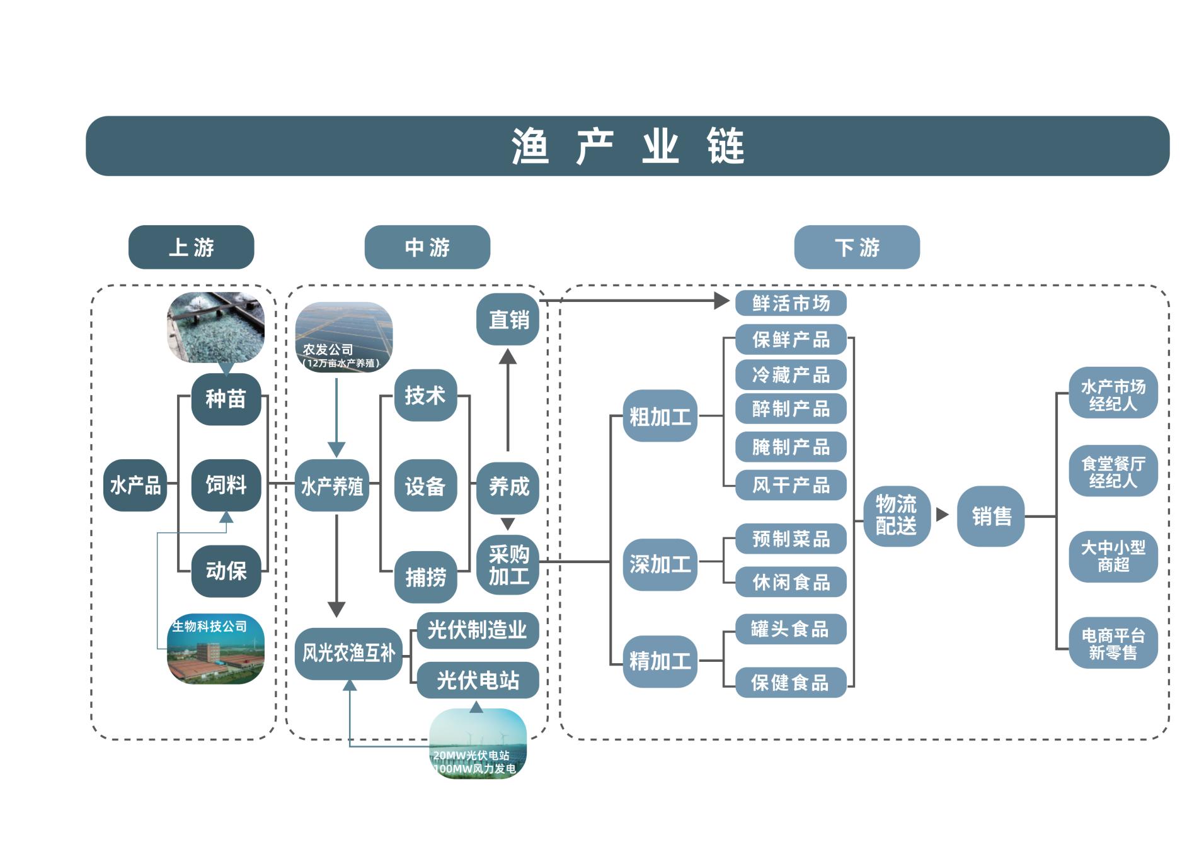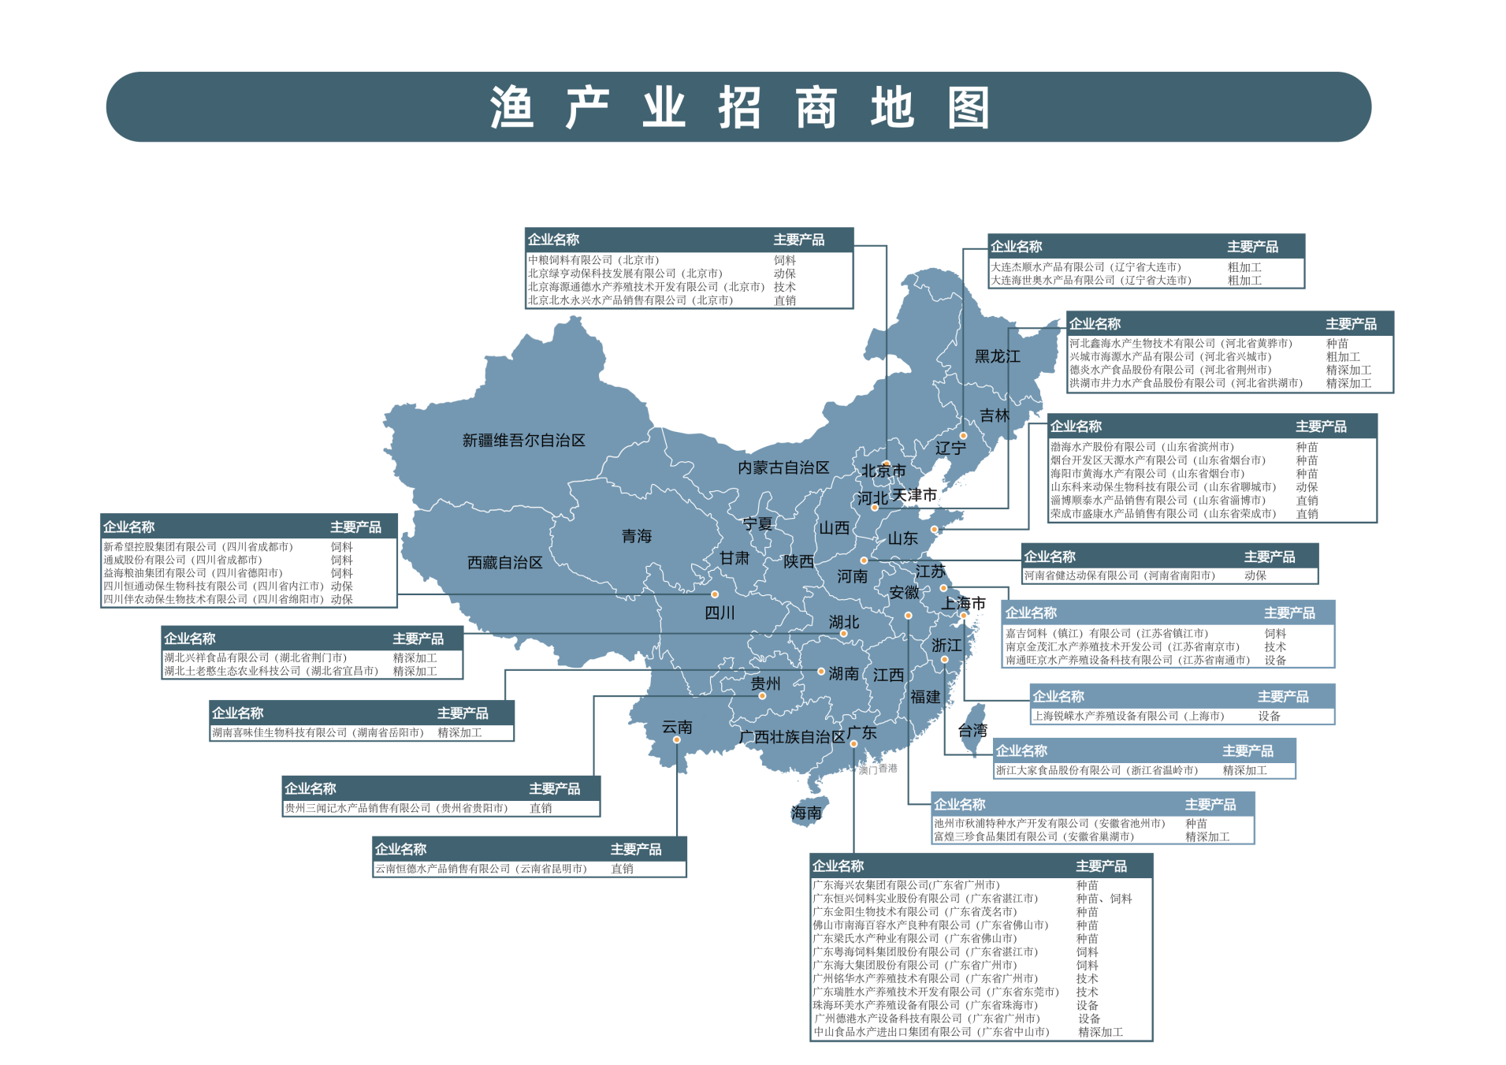

渔产业招商重点企业

| 产业类型 | 重点企业 | 主要产品 | 联系方式 |
| --- | --- | --- | --- |
| 上游 | | | |
| 种苗 | 广东海兴农集团有限公司(广东省广州市） | 凡纳滨对虾“海兴农2号” | 广州市番禺区东环街迎宾路730号天安节能科技园创新大厦213号；020-84891933 |
| 种苗 | 广东恒兴饲料实业股份有限公司（广东省湛江市） | 南美白对虾“中兴1号” | 广东省湛江市麻章经济开发区金康中路 ；0759-3638688 |
| 种苗 | 渤海水产股份有限公司（山东省滨州市） | 凡纳滨对虾“广泰1号” | 滨州市北海新区马山子镇高田；0543-8333722 |
| 种苗 | 广东金阳生物技术有限公司（广东省茂名市） | 凡纳滨对虾“正金阳1号” | 茂名市电白区南海街道大海路38号；0668-2683288 |
| 种苗 | 佛山市南海百容水产良种有限公司（广东省佛山市） | 长珠杂交鳜 | 佛山市南海区丹灶镇下安村“外沙围”；0757-85436197 |
| 种苗 | 池州市秋浦特种水产开发有限公司（安徽省池州市） | 秋浦杂交斑鳜 | 安徽省池州市贵池区涓桥镇联合村；0566-2211057 |
| 种苗 | 广东梁氏水产种业有限公司（广东省佛山市） | 大口黑鲈“优鲈3号”、全雌翘嘴鳜“鼎鳜1号” | 佛山市三水区西南街道广海大道中39号一座901；0757-87829992 |
| 种苗 | 河北鑫海水产生物技术有限公司（河北省黄骅市） | 凡纳滨对虾“壬海1号” | 黄骅市南排河；0317-5809557 |
| 种苗 | 烟台开发区天源水产有限公司（山东省烟台市） | 大菱鲆“多宝1号” | 山东省烟台市经济技术开发区丹阳小区65号；0535-6979388 |
| 种苗 | 海阳市黄海水产有限公司（山东省烟台市） | 大菱鲆“丹法鲆”、牙鲆“鲆优1号”、“鲆优2号” | 山东省烟台市海阳市龙山街道办事处驻地；0535-3107899 |
| 饲料 | 中粮饲料有限公司（北京市） | 饲料、饲料添加剂 | 北京市西城区南大安胡同6号四层；010-85019589 |
| 饲料 | 广东粤海饲料集团股份有限公司（广东省湛江市） | 水产饲料；饲料原料 | 湛江市霞山区机场路22号；0759-2323623 |
| 饲料 | 广东恒兴饲料实业股份有限公司（广东省湛江市） | 水产饲料；饲料原料 | 广东省湛江市麻章经济开发区金康中路 ；0759-3638688 |
| 饲料 | 新希望控股集团有限公司（四川省成都市） | 水产饲料；饲料原料 | 中国（四川）自由贸易试验区成都天府新区正兴街道宁波路东段；028-85249255 |
| 饲料 | 通威股份有限公司（四川省成都市） | 水产饲料；饲料原料 | 中国（四川）自由贸易试验区成都市高新区天府大道中段588号；028-85188888 |
| 饲料 | 广东海大集团股份有限公司（广东省广州市） | 水产饲料；饲料原料 | 广东省广州市番禺区南村镇万博四路42号2座701；020-39388666 |
| 饲料 | 益海粮油集团有限公司（四川省德阳市） | 水产饲料；饲料原料 | 四川省德阳市广汉市经济开发区湘潭路一段80号；15881474965 |
| 饲料 | 嘉吉饲料（镇江）有限公司（江苏省镇江市） | 水产饲料；饲料原料 | 镇江市大港经济开发区临江路6 号；0511-83378998 |
| 动保 | 四川恒通动保生物科技有限公司（四川省内江市） | 兽药 | 四川省内江市市中区安吉街898号；0832-2202738 |
| 动保 | 河南省健达动保有限公司（河南省南阳市） | 兽药 | 方城县新能源产业聚集区吴府大道1号；13333835056 |
| 动保 | 北京绿亨动保科技发展有限公司（北京市） | 兽药 | 北京市海淀区高里掌路1号院4号楼2层202；010-82784092 |
| 动保 | 四川伴农动保生物技术有限公司（四川省绵阳市） | 兽药 | 绵阳市经开区松垭镇福馨路8号；0816-2820196 |
| 动保 | 山东科来动保生物科技有限公司（山东省聊城市） | 兽药 | 山东省聊城经济技术开发区东昌东路当代国际广场核心3号商业楼1085室；18806357962 |
| 中游 | | | |
| 技术 | 广州铭华水产养殖技术有限公司（广东省广州市） | 水产业科学研究服务;鱼种培育、养殖; | 广州市南沙区灵新公路新港大道1号1栋203房；13316086532 |
| 技术 | 南京金茂汇水产养殖技术开发有限公司（江苏省南京市） | 水产业科学研究服务;鱼种培育、养殖; | 南京市江宁区东山街道中水路18号；025-52115003 |
| 技术 | 广东瑞胜水产养殖技术开发有限公司（广东省东莞市） | 水产业科学研究服务;鱼种培育、养殖; | 广东省东莞市麻涌镇麻涌八达路10号101室；13725780511 |
| 技术 | 北京海源通德水产养殖技术开发有限公司（北京市） | 水产业科学研究服务;鱼种培育、养殖; | 北京市大兴区北臧村镇西王庄村村民委员会北100米平房；15001336376 |
| 设备 | 上海锐嵘水产养殖设备有限公司（上海市） | 水处理设备，机电设备安装 | 上海市青浦区北青公路10688弄23号3层321-22室；15021995541 |
| 设备 | 珠海环美水产养殖设备有限公司（广东省珠海市） | 水处理设备，机电设备安装 | 珠海市香洲区吉大景山路82号水湾大厦1层1单元H房；13326600089 |
| 设备 | 南通旺京水产养殖设备科技有限公司（江苏省南通市） | 水处理设备，机电设备安装 | 南通市如东县大豫镇九龙村十五组；18912257795 |
| 设备 | 广州德港水产设备科技有限公司（广东省广州市） | 水处理设备，机电设备安装 | 广州市番禺区石壁街石壁四村谢石公路86号3栋101；13560433250 |
| 光伏板制造 | 晶科能源有限公司（浙江省嘉兴市） | 硅片、电池、组件及光伏电站 | 浙江省嘉兴市海宁市袁花镇袁溪路58号；0573-87871050 |
| 光伏板制造 | 晶澳太阳能科技股份有限公司（河北省邢台市） | 硅片、电池、组件及光伏电站 | 河北省宁晋县新兴路123号； 010-63611888 |
| 光伏板制造 | 天合光能股份有限公司（江苏省常州市） | 硅片、电池、组件及光伏电站 | 常州市新北区天合光伏产业园天合路2号；15206116363 |
| 光伏板制造 | 阿特斯阳光电力集团（江苏省苏州市） | 硅片、电池、组件及光伏电站 | 苏州高新区鹿山路199号；0512-68966968 |
| 光伏板制造 | 隆基绿能科技股份有限公司（陕西省西安市） | 硅片、电池、组件及光伏电站 | 西安市长安区航天中路388号；029-85767999 |
| 光伏板制造 | 东方日升新能源股份有限公司（浙江省宁波市） | 硅片、电池、组件及光伏电站 | 浙江省宁海县梅林街道塔山工业园区；0574-59953176 |
| 光伏板制造 | 无锡尚德太阳能电力有限公司（江苏省无锡市） | 硅片、电池、组件及光伏电站 | 无锡市新吴区新华路9号、16号；0510-85318888 |
| 光伏板制造 | 浙江正泰新能源开发有限公司（浙江省杭州市） | 硅片、电池、组件及光伏电站 | 浙江省杭州市滨江区滨安路1335号1幢B号厂房2楼；0571-56031888 |
| 光伏板制造 | 协鑫集成科技股份有限公司（上海市） | 硅片、电池、组件及光伏电站 | 上海市奉贤区南桥镇江海经济园区；0512-69832889 |
| 光伏板制造 | 唐山海泰新能科技股份有限公司（河北省唐山市） | 硅片、电池、组件及光伏电站 | 玉田县玉泰工业区0315-5052066 |
| 直销 | 北京北水永兴水产品销售有限公司（北京市） | 销售水产品 | 北京市丰台区新发地银地西路18号北水嘉伦水产品市场综合楼1301-1304号；010-83710155 |
| 直销 | 贵州三闻记水产品销售有限公司（贵州省贵阳市） | 销售水产品 | 贵州省贵阳市南明区贵州省贵阳市南明区花果园U区8栋旁太慈桥村委会2号楼；0851-85983333 |
| 直销 | 淄博顺泰水产品销售有限公司（山东省淄博市） | 销售水产品 | 淄博市淄川区淄城路248号；13355260678 |
| 直销 | 云南恒德水产品销售有限公司（云南省昆明市） | 销售水产品 | 云南省昆明市官渡区东郊凉亭昆明市肉联厂2栋1楼1号；13888838041 |
| 直销 | 荣成市盛康水产品销售有限公司（山东省荣成市） | 销售水产品 | 荣成市荷田东路118号（工业园内）；0631-7513269 |
| 下游 | | | |
| 粗加工 | 大连杰顺水产品有限公司（辽宁省大连市） | 水产品加工、收购、销售、鱼粉 | 辽宁省大连市旅顺经济开发区顺康街98号；0411-86202067 |
| 粗加工 | 大连海世奥水产品有限公司（辽宁省大连市） | 水产品加工及销售 | 辽宁省大连市普兰店区太平街道姚家社区；13998495302 |
| 粗加工 | 兴城市海源水产品有限公司（河北省兴城市） | 水产品加工及销售 | 兴城滨海经济区；0429-5699860 |
| 精深加工 | 洪湖市井力水产食品股份有限公司（河北省洪湖市） | 水产品及副产品、其他食品加工 | 洪湖市经济开发区大兴工业园5号；0716-2201188 |
| 精深加工 | 浙江大家食品股份有限公司（浙江省温岭市） | 水产品及副产品、其他食品加工 | 温岭市石塘镇上马工业区；13586198128 |
| 精深加工 | 湖北兴祥食品有限公司（湖北省荆门市） | 调制鱼加工 | 钟祥经济开发区西环三路；6314885 |
| 精深加工 | 湖北土老憨生态农业科技股份有限公司（湖北省宜昌市） | 即食风味鱼加工 | 湖北省宜昌市宜都市宜红大道666号土老憨科技园；18986782042 |
| 精深加工 | 中山食品水产进出口集团有限公司（广东省中山市） | 分割、调制脆肉皖 | 中山市东区华苑大街113号；88312809 |
| 精深加工 | 富煌三珍食品集团有限公司（安徽省巢湖市） | 调制鱼加工 | 安徽省巢湖市黄麓镇(富煌工业园)；0551-88560199 |
| 精深加工 | 湖南喜味佳生物科技有限公司（湖南省岳阳市） | 即食风味鱼加工 | 岳阳经济技术开发区康王工业园木里港路；0730-8386126 |

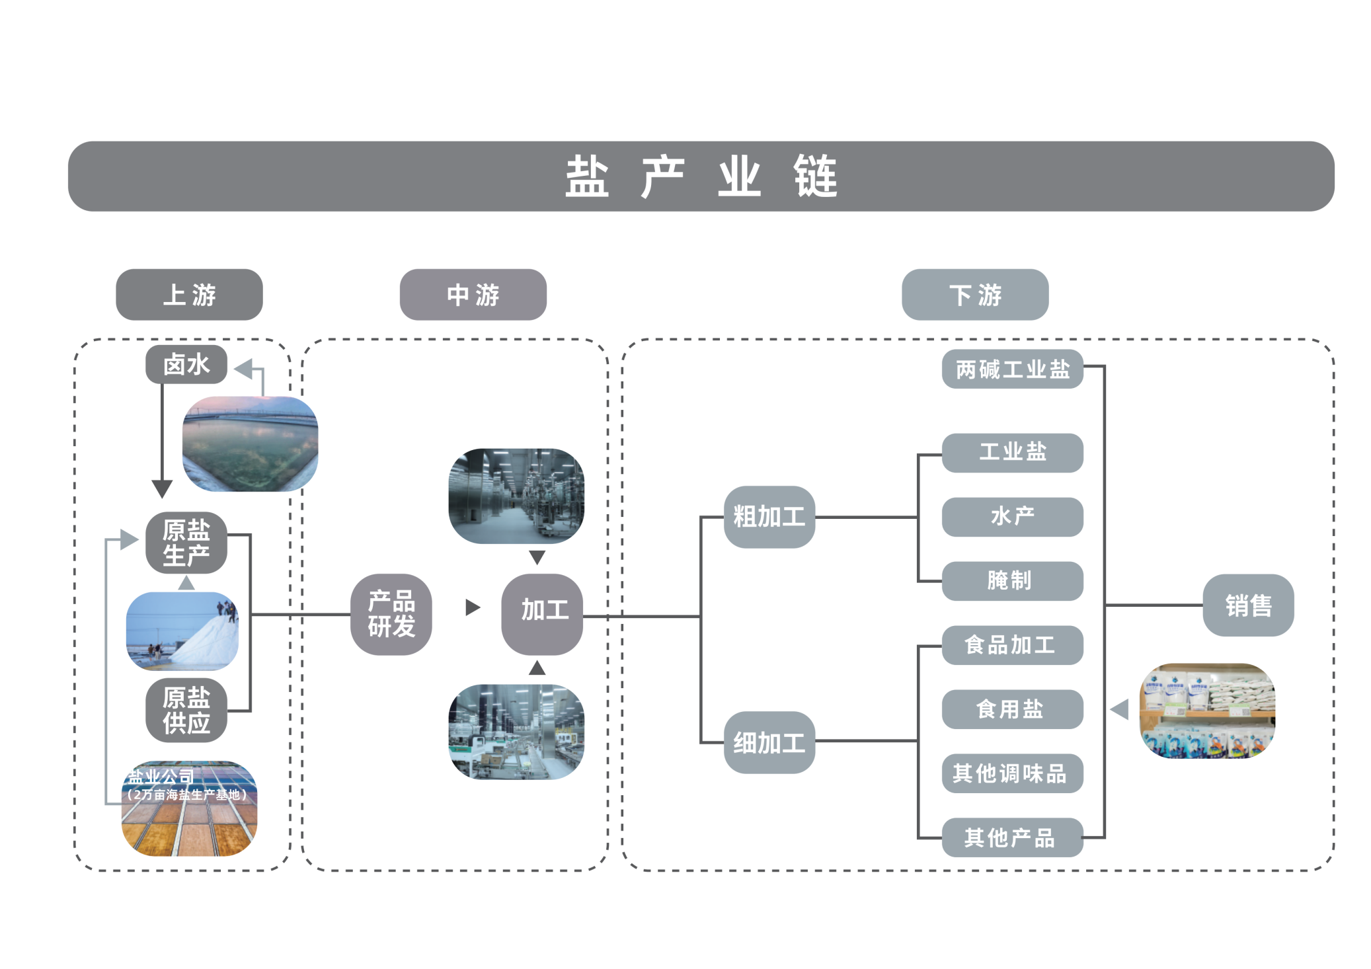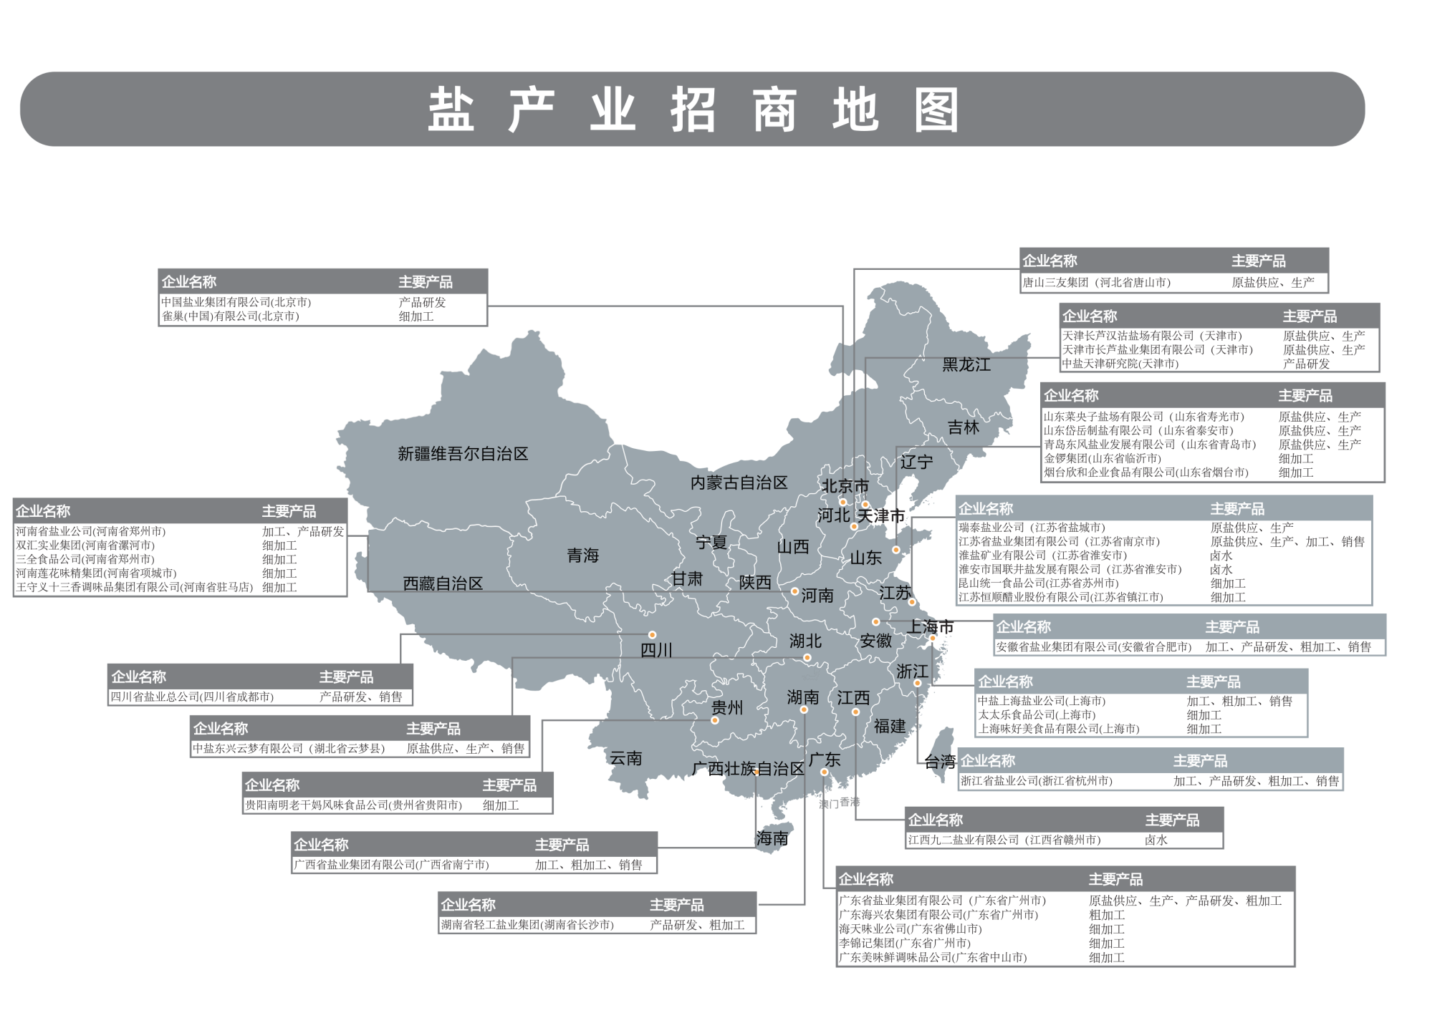

盐产业招商重点企业

| 产业类型 | 重点企业 | 主要产品 | 联系方式 |
| --- | --- | --- | --- |
| 上游 | | | |
| 原盐供应、生产 | 唐山三友集团（河北省唐山市） | 盐化工、化纤、精细化工、物流和贸易、现代服务业 | 河北省唐山市曹妃甸区南堡开发区发展道407号；0315-8511017 |
| 原盐供应、生产 | 山东菜央子盐场有限公司（山东省寿光市） | 生产销售食盐、盐化工产品生产 | 山东省寿光市羊口镇菜央子村；0536-5342555 |
| 原盐供应、生产 | 中盐东兴云梦有限公司（湖北省云梦县） | 食盐生产、销售；工业盐、液体盐、盐化工产品生产、销售 | 湖北省云梦县城关镇南环路100号；0712-4089566 |
| 原盐供应、生产 | 山东岱岳制盐有限公司（山东省泰安市） | 各类碘盐、深井精纯盐、各类食用盐、 工业盐、等产品 | 山东省泰安市大汶口石膏工业园区；0538-8160666 |
| 原盐供应、生产 | 瑞泰盐业公司（江苏省盐城市） | 矿卤日晒制盐、液体盐制造 | 江苏省响水县陈家港镇淮盐路南侧；0515-85075517 |
| 原盐供应、生产 | 江苏省盐业集团有限公司（江苏省南京市） | 食盐、原盐及各类盐类产品 | 江苏省南京市鼓楼区江东北路386号；025-86216694 |
| 原盐供应、生产 | 广东省盐业集团有限公司（广东省广州市） | 盐产品的生产、加工、储运；销售盐产品、盐化工产品 | 广东省广州市越秀区中山四路18号；020-83776949 |
| 原盐供应、生产 | 天津长芦汉沽盐场有限公司（天津市） | 各类海盐产品，食用盐，食品添加剂 | 天津市滨海新区汉沽国家庄街28号；022-67906502 |
| 原盐供应、生产 | 天津市长芦盐业集团有限公司（天津市） | 食盐及盐化工产品 | 天津市和平区睦南道20号；022-23195386 |
| 原盐供应、生产 | 青岛东风盐业发展有限公司（山东省青岛市） | 工业盐 | 山东省青岛市高新技术产业开发区河；0532-87811169 |
| 卤水 | 淮盐矿业有限公司（江苏省淮安市） | 岩盐资源开采，液体盐生产 | 淮安市淮阴区高家堰镇红星村九组；0517-84563266 |
| 卤水 | 江西九二盐业有限公司（江西省赣州市） | 卤水，各类化工产品 | 江西省赣州市会昌县筠门岭白埠村； 0797-5605806 |
| 卤水 | 淮安市国联井盐发展有限公司（江苏省淮安市） | 卤水，岩盐开采与销售 | 江苏省淮安市清江浦区黄码乡周陈村九组；0517-89002926 |
| 中游 | | | |
| 加工 | 江苏省盐业集团有限公司（江苏省南京市） | 食盐、原盐及各类盐类产品 | 江苏省南京市鼓楼区江东北路386号；025-86216694 |
| 加工 | 浙江省盐业集团有限公司（浙江省杭州市） | 食盐的生产、销售，各类盐及盐相关产品的生产、开发、加工、销售 | 浙江省杭州市梅花碑8号；0571-87815892 |
| 加工 | 中盐上海盐业公司(上海市) | 各种盐类加工，销售 | 上海市普陀区云岭东路601号1003室；021-52666511 |
| 加工 | 广西省盐业集团有限公司(广西省南宁市) | 海藻碘盐、低钠盐、澳洲自然晶盐、竹盐、钙盐等产品 | 广西省南宁市青秀区民族大道102号；0771-5551932 |
| 加工 | 安徽省盐业集团有限公司(安徽省合肥市) | 盐及日用品销售；日化洗涤盐和化妆品生产 | 安徽省合肥市胜利路1366号；0551-65283002 |
| 加工 | 河南省盐业公司(河南省郑州市) | 食盐、工业盐、盐化工产品、与盐有关的洗化用品生产，盐产品研发 | 河南省郑州市郑东新区熊儿河路93号盐业大厦；0371-65907598 |
| 产品研发 | 中盐天津研究院(天津市) | 各类与盐有关领域技术、产品研发 | 天津市滨海新区融合路681号；022-60718607 |
| 产品研发 | 河南省盐业公司(河南省郑州市) | 食盐、工业盐、盐化工产品、与盐有关的洗化用品生产，盐产品研发 | 河南省郑州市郑东新区熊儿河路93号盐业大厦；0371-65907598 |
| 产品研发 | 中国盐业集团有限公司(北京市) | 各种盐产品、盐化工产品、盐田水产品及其制品、盐田生物及其制品 | 北京市丰台区西站南广场驻京办1号楼；010-83063972 |
| 产品研发 | 四川省盐业总公司(四川省成都市) | 盐产品研发，销售 | 四川省成都市青羊区顺城大街229号；028-86787299 |
| 产品研发 | 浙江省盐业公司(浙江省杭州市) | 食盐的生产、销售，各类盐及盐相关产品的生产、开发、加工、销售 | 浙江省杭州市梅花碑8号；0571-87815892 |
| 产品研发 | 安徽省盐业集团有限公司(安徽省合肥市) | 盐及日用品销售；日化洗涤盐和化妆品研发，生产 | 安徽省合肥市胜利路1366号；0551-65283002 |
| 产品研发 | 湖南省轻工盐业集团(湖南省长沙市) | 盐产品及相关化工业务研发，生产 | 湖南省长沙市雨花区时代阳光大道西388号；0731-84449289 |
| 产品研发 | 广东省盐业集团有限公司(广东省广州市) | 盐产品的生产、加工、储运；销售盐产品、盐化工产品 | 广东省广州市越秀区中山四路18号；020-83776949 |
| 下游 | | | |
| 粗加工 | 湖南省轻工盐业集团(湖南省长沙市) | 盐产品及相关化工业务研发，生产 | 湖南省长沙市雨花区时代阳光大道西388号；0731-84449289 |
| 粗加工 | 浙江省盐业公司(浙江省杭州市) | 食盐的生产、销售，各类盐及盐相关产品的生产、开发、加工、销售 | 浙江省杭州市梅花碑8号；0571-87815892 |
| 粗加工 | 广东省盐业集团有限公司(广东省广州市) | 盐产品的生产、加工、储运；销售盐产品、盐化工产品 | 广东省广州市越秀区中山四路18号；020-83776949 |
| 粗加工 | 河南省盐业公司(河南省郑州市) | 食盐、工业盐、盐化工产品、与盐有关的洗化用品生产，盐产品研发 | 河南省郑州市郑东新区熊儿河路93号盐业大厦；0371-65907598 |
| 粗加工 | 中盐上海盐业公司(上海市) | 各种盐类加工 | 上海市普陀区云岭东路601号1003室；021-52666511 |
| 粗加工 | 安徽省盐业集团有限公司(安徽省合肥市) | 盐及日用品销售；日化洗涤盐和化妆品研发，生产 | 安徽省合肥市胜利路1366号；0551-65283002 |
| 粗加工 | 广东海兴农集团有限公司(广东省广州市) | 各类水产饲料加工 | 广东省广州市番禺区东环街迎宾路730号； 020-84891933 |
| 粗加工 | 广西省盐业集团有限公司(广西省南宁市) | 海藻碘盐、低钠盐、澳洲自然晶盐、竹盐、钙盐等食盐系列产品 | 广西省南宁市青秀区民族大道102号；0771-5551932 |
| 细加工 | 双汇实业集团(河南省漯河市) | 各类肉制品，水产制品，方便食品的加工 | 河南省漯河市召陵区人民东路100号；0395-2676505 |
| 细加工 | 金锣集团(山东省临沂市) | 各类食品，调味品 | 临沂市兰山区金锣科技园；0539-7057880 |
| 细加工 | 三全食品公司(河南省郑州市) | 各类速冻食品 | 郑州市综合投资区长兴路中段；0371-63982626 |
| 细加工 | 河南莲花味精集团(河南省项城市) | 味精，保健用品 | 河南省项城市莲花大道18号；0394-4298896 |
| 细加工 | 昆山统一食品公司(江苏省苏州市) | 各类方便食品，饮料 | 江苏省昆山经济技术开发区青阳南路301号； 0512-57706666 |
| 细加工 | 海天味业公司(广东省佛山市) | 酱油、蚝油、酱、醋、料酒、调味汁、鸡精、鸡粉、腐乳、火锅底料等 | 广东省佛山市文沙路16号； 0757-82832023 |
| 细加工 | 李锦记集团(广东省广州市) | 各类食品 | 广州市越秀区越华路112号2401(自编房号)24楼01、04、05单元 |
| 细加工 | 太太乐食品公司(上海市) | 鸡精 | 上海市曹安路13号桥南星华公路969号；021-39987600 |
| 细加工 | 广东美味鲜调味品公司(广东省中山市) | 各类食品加工、生产 | 广东省中山火炬开发区厨邦路1号；0760-28133000 |
| 细加工 | 王守义十三香调味品集团有限公司(河南省驻马店) | 调味品 | 驻马店市十三香路； 0396-2622111 |
| 细加工 | 上海味好美食品有限公司(上海市) | 香辛料、复合调味料、包裹料、腌制料、汤料、甜酱、水果酱、沙司等 | 上海市嘉定区恒谐路128号； 021-22184888 |
| 细加工 | 雀巢(中国)有限公司(北京市) | 咖啡，糖果巧克力，早餐谷物 | 北京市朝阳区望京街8号院利星行广场B座大厦9层；010-84347888 |
| 细加工 | 烟台欣和企业食品有限公司(山东省烟台市) | 加工酱制品、食用调料、辣椒制品、花生制品、罐头制品 | 烟台经济技术开发区成都大街15号；0535-6115000 |
| 细加工 | 江苏恒顺醋业股份有限公司(江苏省镇江市) | 食醋 | 江苏省镇江市恒顺大道66号；0511-85307777 |
| 细加工 | 贵阳南明老干妈风味食品有限责任公司(贵州省贵阳市) | 风味豆豉、油辣椒、鲜牛肉末、水豆豉、风味腐乳等 | 贵州省贵阳市南明区龙洞堡见龙洞路138号；0851-85406886 |
| 销售 | 浙江省盐业集团有限公司(浙江省杭州市) | 食盐的生产、销售，各类盐及盐相关产品的生产、开发、加工、销售 | 浙江省杭州市梅花碑8号；0571-87815892 |
| 销售 | 江苏省盐业集团有限公司(江苏省南京市) | 食盐、原盐及各类盐类产品 | 江苏省南京市鼓楼区江东北路386号；025-86216694 |
| 销售 | 中盐上海盐业公司(上海市) | 各种盐类加工，销售 | 上海市普陀区云岭东路601号1003室；021-52666511 |
| 销售 | 广西省盐业集团有限公司(广西省南宁市) | 海藻碘盐、低钠盐、澳洲自然晶盐、竹盐、钙盐产品 | 广西省南宁市青秀区民族大道102号；0771-5551932 |
| 销售 | 安徽省盐业集团有限公司(安徽省合肥市) | 盐及日用品销售；日化洗涤盐和化妆品生产 | 安徽省合肥市胜利路1366号；0551-65283002 |
| 销售 | 河南省盐业公司(河南省郑州市) | 工业盐、盐化工产品、与盐有关的洗化用品生产，盐产品研发，销售 | 河南省郑州市郑东新区熊儿河路93号盐业大厦；0371-65907598 |
| 销售 | 中盐东兴云梦有限公司(湖北省云梦县) | 食盐生产、销售；工业盐、液体盐、盐化工产品生产、销售 | 湖北省云梦县城关镇南环路100号；0712-4089566 |
| 销售 | 四川省盐业总公司(四川省成都市) | 盐产品研发，销售 | 四川省成都市青羊区顺城大街229号；028-86787299 |

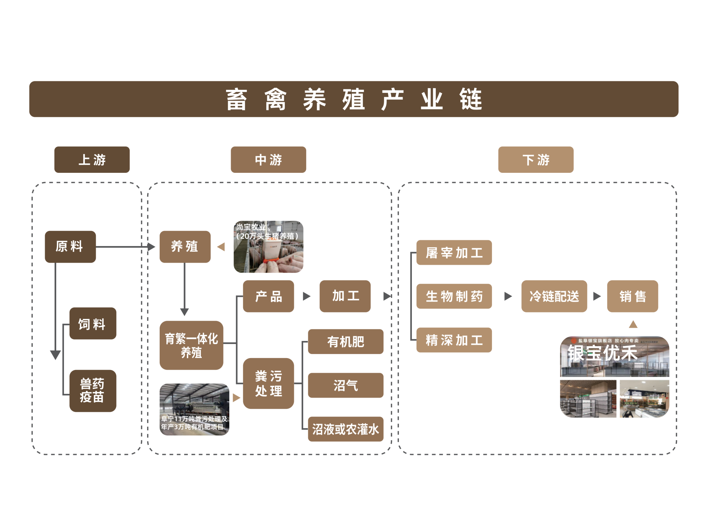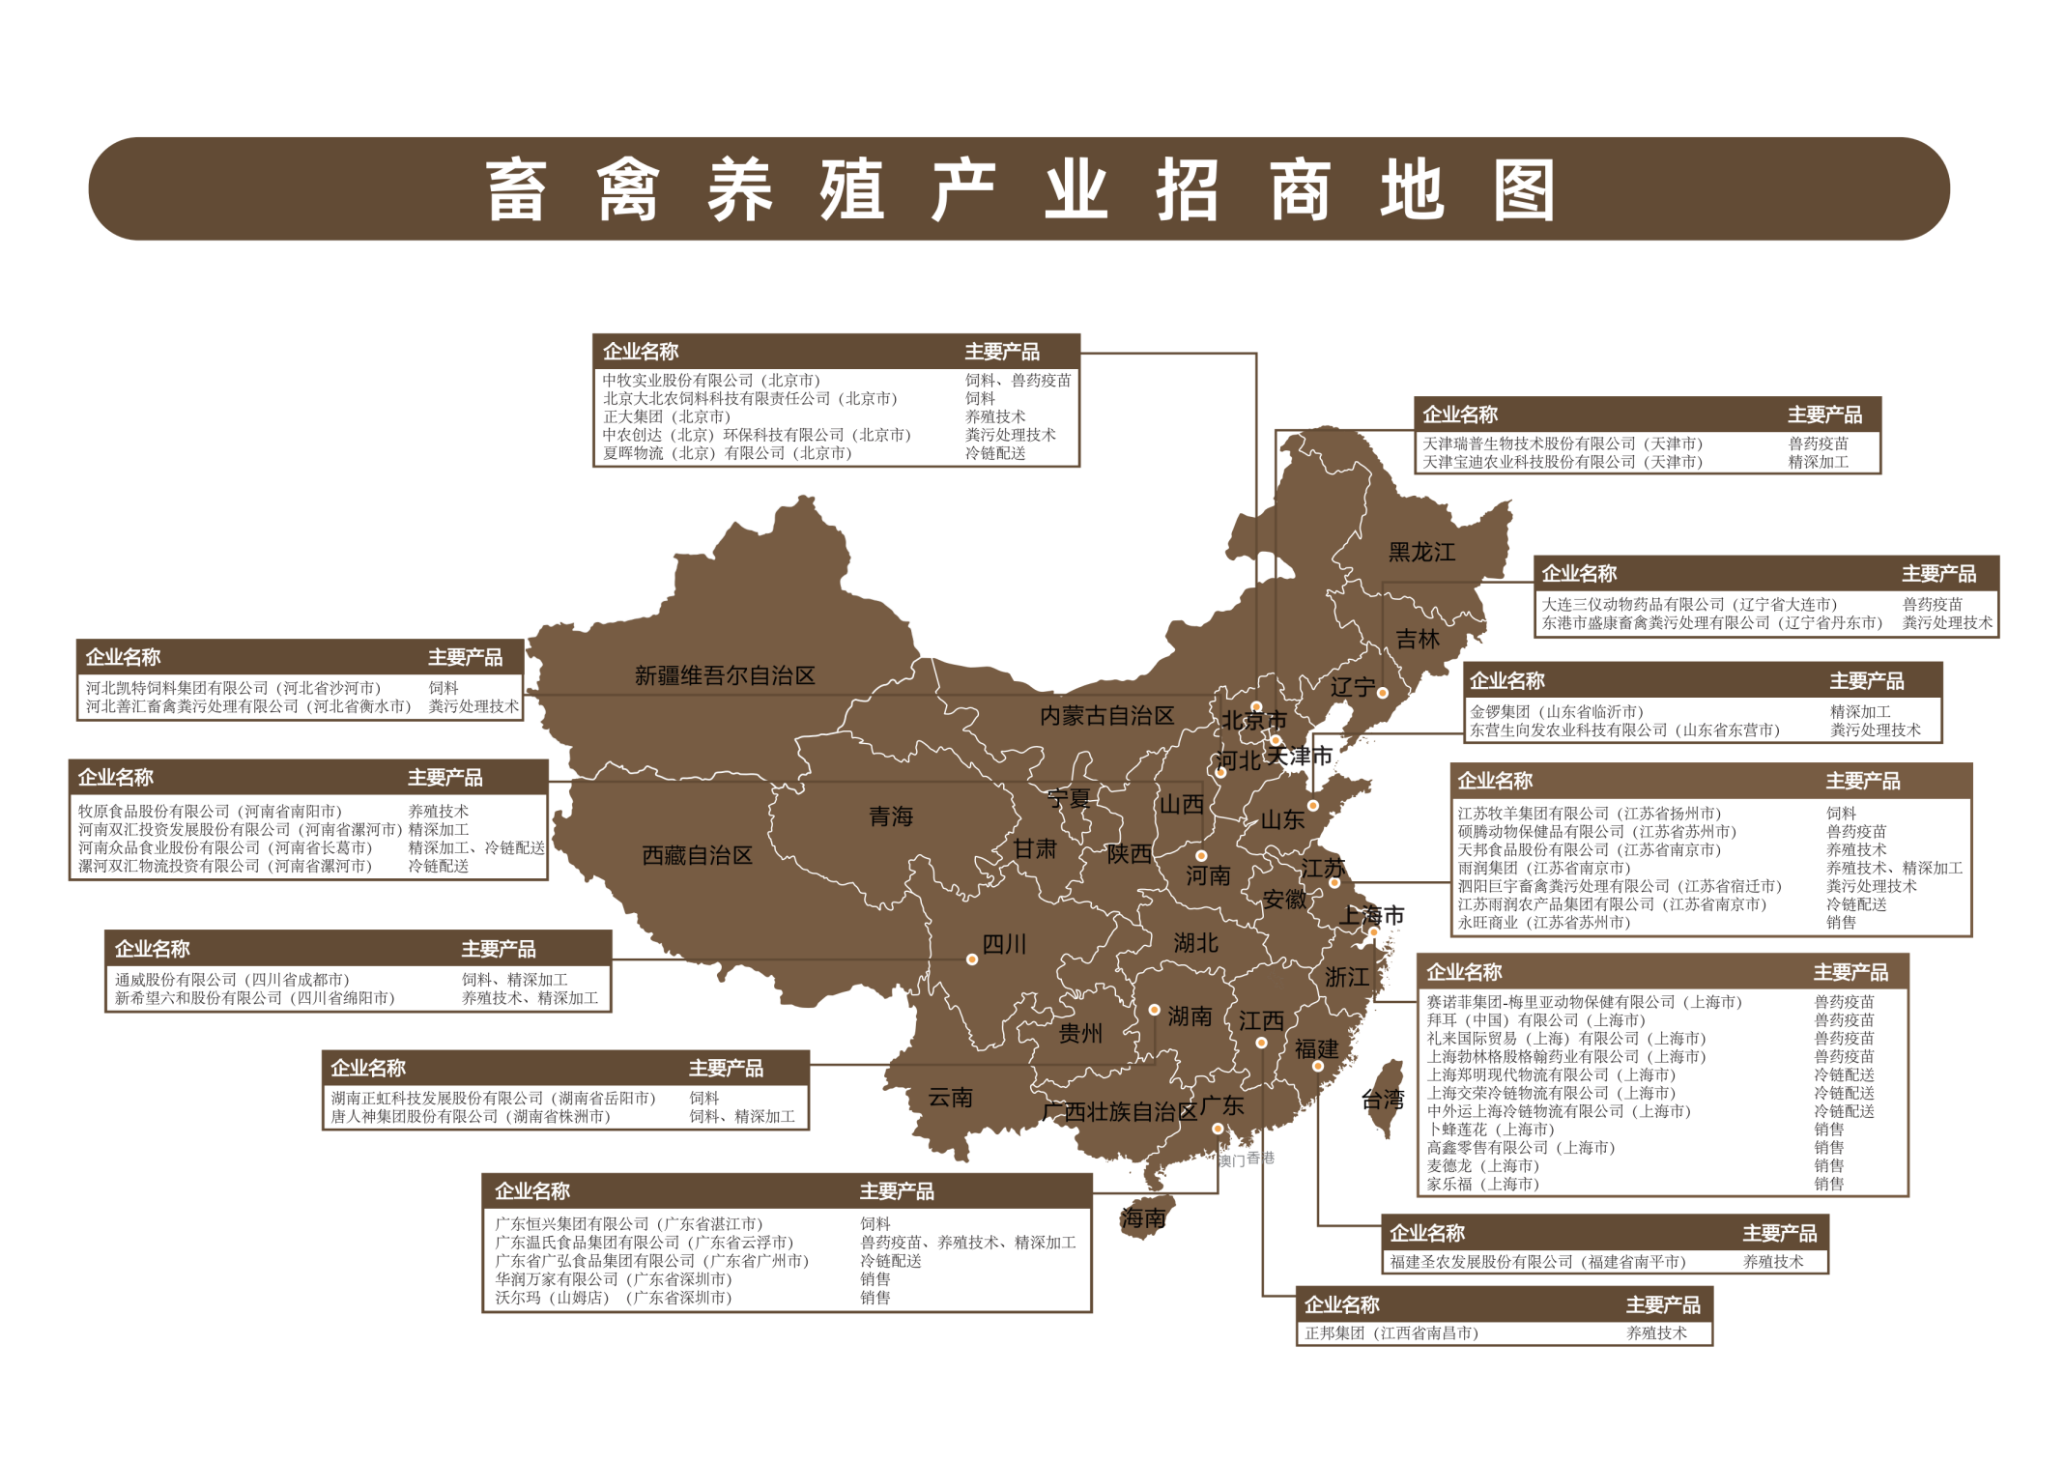

畜禽养殖产业招商重点企业

| 产业类型 | 重点企业 | 主要产品 | 联系方式 |
| --- | --- | --- | --- |
| 上游 | | | |
| 饲料 | 通威股份有限公司（四川省成都市） | 生产饲料及饲料添加剂;销售兽药;收购粮食 | 四川省成都市高新区天府大道中段588号；028-85188888 |
| 饲料 | 广东恒兴集团有限公司（广东省湛江市） | 种苗繁育、饲料生产、水产养殖、水产品加工、进出口贸易 | 广东湛江市麻章经济开发区金康中路；0759-3638078 |
| 饲料 | 湖南正虹科技发展股份有限公司（湖南省岳阳市） | 各类饲料的研制、生产、销售；饲料原料销售 | 湖南省岳阳市屈原行政区营田镇正虹路；0730-5715016 |
| 饲料 | 唐人神集团股份有限公司（湖南省株洲市） | 生产配合饲料、浓缩饲料、生产添加剂预混合饲料 | 湖南省株洲市国家高新技术产业开发区栗雨工业;0731-28591298 |
| 饲料 | 中牧实业股份有限公司（北京市） | 畜牧产业链供应链上游关键环节的兽用生物制品、兽药、饲料及饲料添加剂、原料贸易等核心业务 | 北京市丰台区南四环西路188号总部基地八区16-17号楼；010-63701111 |
| 饲料 | 北京大北农饲料科技有限责任公司（北京市） | 销售饲料，动物营养保健品的技术开发，农业信息技术的开发，服务，饲料加工，出口本企业生产的饲料，动物营养保健品 | 北京市海淀区中关村大街２７号１４层；010-82856450 |
| 饲料 | 河北凯特饲料集团有限公司（河北省沙河市） | 配合饲料、浓缩饲料、精料补充料生产；添加剂预混合饲料的生产；饲料添加剂、混合型饲料添加剂的生产 | 河北省沙河市金百家园区329省道39号；0319-8844226 |
| 饲料 | 江苏牧羊集团有限公司（江苏省扬州市） | 饲料工程、养殖工程 | 江苏省扬州市牧羊路1号；0514-85828888 |
| 兽药疫苗 | 硕腾（苏州）动物保健品有限公司（江苏省苏州市） | 生产兽用粉剂、预混剂，销售自产产品等 | 苏州市虎丘区浒墅关经济技术开发区；021-22160288 |
| 兽药疫苗 | 赛诺菲集团-梅里亚动物保健有限公司（上海市） | 主要生产和销售家禽疫苗产品，用于防治感染肉鸡和蛋鸡的各种疾病 | 静安区西康路300号本本大厦4层；86-021-61932888 |
| 兽药疫苗 | 拜耳（中国）有限公司（上海市） | 医药保健品，农作物保护，聚合物和化工产品四大类约一万多种产品 | 上海市浦东新区金桥经济技术开发区秦桥路33号；63618282 |
| 兽药疫苗 | 礼来国际贸易（上海）有限公司（上海市） | 抗生素、中枢神经、肿瘤 | 上海市湖滨路222号企业天地商业中心1号楼21楼；021－23021100 |
| 兽药疫苗 | 上海勃林格殷格翰药业有限公司（上海市） | 生产气雾剂, 胶囊剂, 片剂,液剂,针剂 | 上海市浦东新区张江高科技园区内Ａ４－３－２地块；58882200 |
| 兽药疫苗 | 中牧实业股份有限公司（北京市） | 畜牧产业链供应链上游关键环节的兽用生物制品、兽药、饲料及饲料添加剂、原料贸易等核心业务 | 北京市丰台区南四环西路188号总部基地八区16-17号楼；010-63701111 |
| 兽药疫苗 | 天津瑞普生物技术股份有限公司（天津市） | 兽药、添加剂预混合饲料及饲料添加剂的研发、销售；微生物及代谢物、酶、天然植物及提取物饲料原料的研发及推广服务 | 天津自贸试验区（空港经济区）东九道1号；022-88958000 |
| 兽药疫苗 | 广东温氏大华农生物科技有限公司（广东省云浮市） | 兽用胚毒灭活疫苗、细胞毒灭活疫苗、细菌灭活疫苗、胚毒活疫苗、细胞毒活疫苗、细菌活疫苗、饲料添加剂；销售：兽用生物制品、饲料添加剂、兽用化学药品、中药制剂、外用杀虫剂、消毒剂、原料药、生化药品 | 广东省云浮市新兴县新城镇东堤北路6号；0766-2986988 |
| 兽药疫苗 | 大连三仪动物药品有限公司（辽宁省大连市） | 兽药开发生产、销售及技术咨询；生物药品的研发、生产、销售 | 辽宁省大连市甘井子区营旭路9号； 0411-66886298 |
| 中游 | | | |
| 养殖技术 | 广东温氏食品集团有限公司（广东省云浮市） | 禽畜、罐头食品、冷冻食品、肉食制品、饲料、 | 广东省云浮市新兴县新城镇东堤北路6号；0766-2986988 |
| 养殖技术 | 牧原食品股份有限公司（河南省南阳市） | 畜禽养殖、购销，粮食购销，良种繁育，饲料加工销售，畜产品加工销售，猪粪处理 | 河南省南阳市内乡灌涨水田村；0377-65233888 |
| 养殖技术 | 正邦集团（江西省南昌市） | 农业机械设备的生产；食品销售（仅销售预包装食品）；鲜肉批发；鲜肉零售 | 江西省南昌市昌北经济开发区枫林大街；15297910642 |
| 养殖技术 | 新希望六和股份有限公司（四川省绵阳市） | 配合饲料、浓缩饲料、精料补充料的生产、加工（限分支机构经营）（以上项目及期限以许可证为准）。牲畜的饲养；猪的饲养；家禽的饲养 | 四川省绵阳市高新区；028-82000876 |
| 养殖技术 | 正大集团（北京市） | 饲料、饲料添加剂、饲料原料及饲料用粮食等商品的批发和零售 | 北京市朝阳区金和东路20号院3号楼5至45层501内41层；010-8076072 |
| 养殖技术 | 天邦食品股份有限公司（江苏省南京市） | 种畜禽生产、生猪养殖 | 浙江省宁波市余姚市城区阳光国际大厦A座1805室；55285528 |
| 养殖技术 | 福建圣农发展股份有限公司（福建省南平市） | 畜、牧、禽、鱼、鳖养殖；茶果种植；混配合饲料生产；家禽屠宰、禽畜产品加工、鲜冻畜禽产品的销售 | 福建省光泽县十里铺圣农总部办公大楼；0599-7927686 |
| 养殖技术 | 雨润集团（江苏省南京市） | 肉制品的加工、销售，食品机械制造、销售，食品研究技术开发、转让，饲料及预混合饲料销售，自营和代理各类商品及技术的进出口业务 | 南京市雨润路17号；15729237553 |
| 粪污处理技术 | 中农创达（北京）环保科技有限公司（北京市） | 水污染治理；大气污染治理； | 北京市怀柔区渤海镇怀沙路536号；13269609105 |
| 粪污处理技术 | 泗阳巨宇畜禽粪污处理有限公司（江苏省宿迁市） | 畜禽粪污处理；污水处理及其再生利用；农作物秸秆处理及加工利用服务；土壤污染治理与修复服务；水污染治理；水环境污染防治服务 | 宿迁市泗阳县穿城镇集体村五组68号；13757117166 |
| 粪污处理技术 | 东港市盛康畜禽粪污处理有限公司（辽宁省丹东市） | 有机肥、生物有机肥、复合肥加工销售，有机肥、生物有机肥技术研发 | 辽宁省丹东市东港市马家店镇珠山村一组；13904251555 |
| 粪污处理技术 | 东营生向发农业科技有限公司（山东省东营市） | 农业技术推广服务；谷物种植，蔬菜种植，花卉种植，水果种植；林木育种，林木育苗；牲畜饲养；内陆养殖；灌溉服务； | 山东省东营市河口区刘坨村西首；13153552622 |
| 粪污处理技术 | 河北善汇畜禽粪污处理有限公司（河北省衡水市） | 有机肥技术研发、技术咨询、技术转让、技术推广服务；农业技术研发、推广及咨询服务；有机肥及微生物肥料制造、加工、销售；化肥零售；农机具、不再分装的农作物包装种子销售等 | 河北省衡水市故城县郑口镇新开区建设街89号 |
| 下游 | | | |
| 精深加工 | 河南双汇投资发展股份有限公司（河南省漯河市） | 牲畜饲养；种畜禽生产；种畜禽经营；家禽饲养；饲料生产；牲畜屠宰；生猪屠宰；家禽屠宰；食品生产；食品销售；食品用塑料包装容器工具制品生产；食品用纸包装、容器制品生产；食品添加剂生产；调味品生产；餐饮服务 | 河南省漯河市双汇路1号；0395-2622616 |
| 精深加工 | 雨润集团（江苏省南京市） | 肉制品的加工、销售，食品机械制造、销售，食品研究技术开发、转让，饲料及预混合饲料销售，自营和代理各类商品及技术的进出口业务 | 南京市雨润路17号；025-52277000 |
| 精深加工 | 广东温氏食品集团有限公司（广东省云浮市） | 禽畜、罐头食品、冷冻食品、肉食制品、饲料、 | 广东省云浮市新兴县新城镇东堤北路6号；0766-2986988 |
| 精深加工 | 河南众品食业股份有限公司（河南省长葛市） | 生猪收购、屠宰、分割产品加工 | 河南省长葛市长社路21号；15893726816 |
| 精深加工 | 金锣集团（山东省临沂市） | 生猪屠宰；家禽屠宰；食品生产；食品经营；食品经营；种畜禽生产 | 临沂市兰山区金锣科技园；0539-7057880 |
| 精深加工 | 新希望六和股份有限公司（四川省绵阳市） | 配合饲料、浓缩饲料、精料补充料的生产、加工 | 四川省绵阳市高新区；028-82000876 |
| 精深加工 | 通威股份有限公司（四川省成都市） | 饲料加工；水产品加工；屠宰及肉类加工；食品制造业； | 中国（四川）自由贸易试验区成都市高新区天府大道中段588号；028-85188888 |
| 精深加工 | 天津宝迪农业科技股份有限公司（天津市） | 畜禽养殖屠宰加工、销售；食用油、粮食批发； | 天津市宝坻区马家店镇津围公路东侧；13212236676 |
| 精深加工 | 唐人神集团股份有限公司（湖南省株洲市） | 生产配合饲料、浓缩饲料，生产添加剂预混合饲料，养殖畜禽种苗,饲料原料贸易、饲料技术研发 | 湖南省株洲市国家高新技术产业开发区栗雨工业园；0731-28591298 |
| 冷链配送 | 漯河双汇物流投资有限公司（河南省漯河市） | 普通货物仓储服务；低温仓储；装卸搬运； | 漯河市双汇工业园；0395-2678905 |
| 冷链配送 | 河南众品生鲜物流有限公司（河南省长葛市） | 普通货运、货物专用运输（冷藏保鲜）、货运站（场）经营、仓储理货、冷冻仓储及配送；货运代理及物流信息咨询服务；物流设备租赁服务； | 河南省长葛市；6230607 |
| 冷链配送 | 上海郑明现代物流有限公司（上海市） | 普通货运，货物专用运输（集装箱），货物专用运输（冷藏保鲜） | 上海市青浦区青湖路1023号808室；021-62277668 |
| 冷链配送 | 夏晖物流（北京）有限公司（北京市） | 货物专用运输（冷藏保鲜）；仓储、分发的物流服务；物流咨询服务；食品、饮料仓储、分发运输、进出口业务 | 北京市北京经济技术开发区兴盛街6号；010-67883335 |
| 冷链配送 | 广东省广弘食品集团有限公司（广东省广州市） | 货物加工打包和装卸服务，代办货物配送，冷链配送 | 广州市荔湾区西村水厂路5号自编37栋；020-81058812 |
| 冷链配送 | 上海交荣冷链物流有限公司（上海市） | 普通货运、货物专用运输（集装箱）、货物专用运输（冷藏保鲜），货运代理，物流设计及咨询，人力装卸服务，仓储管理（除危险化学品） | 上海市闵行区都会路2385号；021-64893700 |
| 冷链配送 | 中外运上海冷链物流有限公司（上海市） | 道路货物运输 | 上海嘉定区解放岛东环路468号；021-39117306 |
| 冷链配送 | 江苏雨润农产品集团有限公司（江苏省南京市） | 谷物、豆及薯类、果品、蔬菜、肉、禽、蛋及水产品批发、零售 | 南京市建邺区雨润路17号；025-66669321 |
| 销售 | 华润万家有限公司（广东省深圳市） | 中国最具规模的零售连锁企业之一 | 深圳市罗湖区黄贝街道黄贝路国家动漫画产业基地动漫大厦18层； 13688845903 |
| 销售 | 卜蜂莲花（上海市） | 正大集团下属的大型购物中心 | 北京市朝阳区朝阳路太平庄176号二层201室；010-63333377 |
| 销售 | 高鑫零售有限公司（上海市） | 中国最大的综合大卖场营运商 | 香港皇后大道东183号合和中心54楼,中国上海市静安区江场西路255号；852 2980-1888 |
| 销售 | 沃尔玛（山姆店）（广东省深圳市） | 高端会员制商店 | 深圳福田区农林中路69号；0755-82700017 |
| 销售 | 麦德龙（上海市） | 零售批发超市集团 | 总部：德国杜塞尔多夫；400-068-0800 |
| 销售 | 家乐福（上海市） | 欧洲第一大零售商，世界第二大国际化零售连锁集团 | 上海市 浦东新区 浦东南路528号证券大厦25楼；400-820-0889 |
| 销售 | 永旺商业（江苏省苏州市） | 由日本永旺集团投资的以综合百货超市为主营业务的子公司 | 江苏省苏州市高新区城际路19号 ；0512-62917111 |

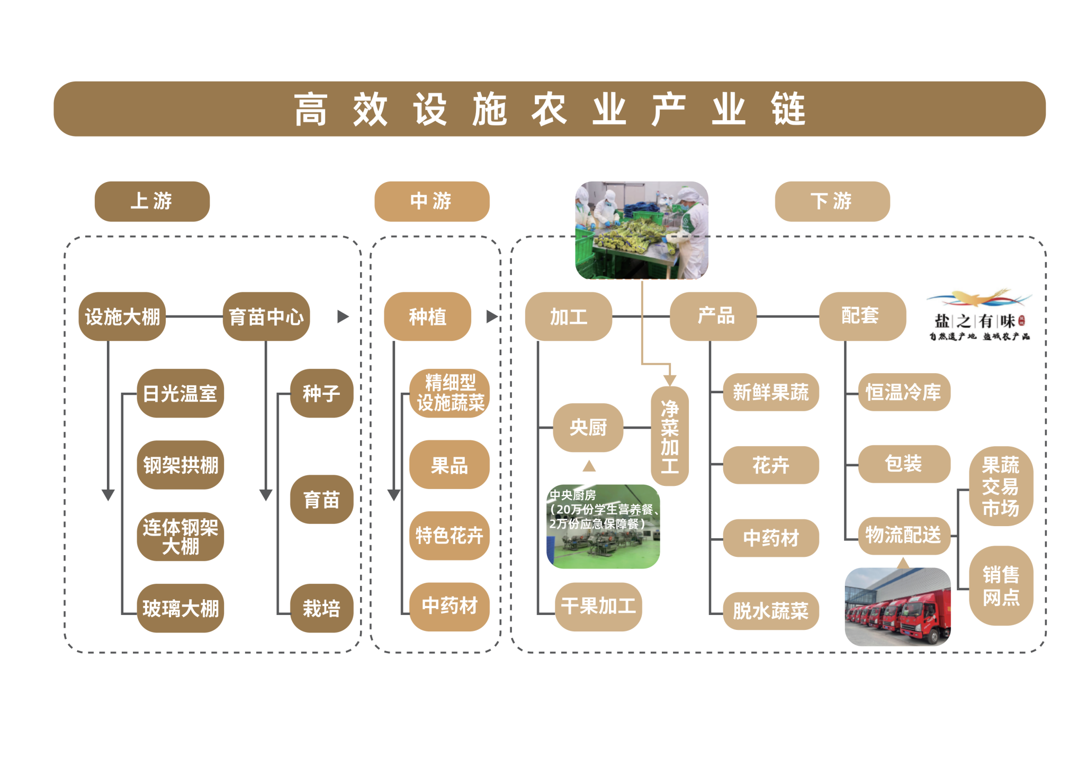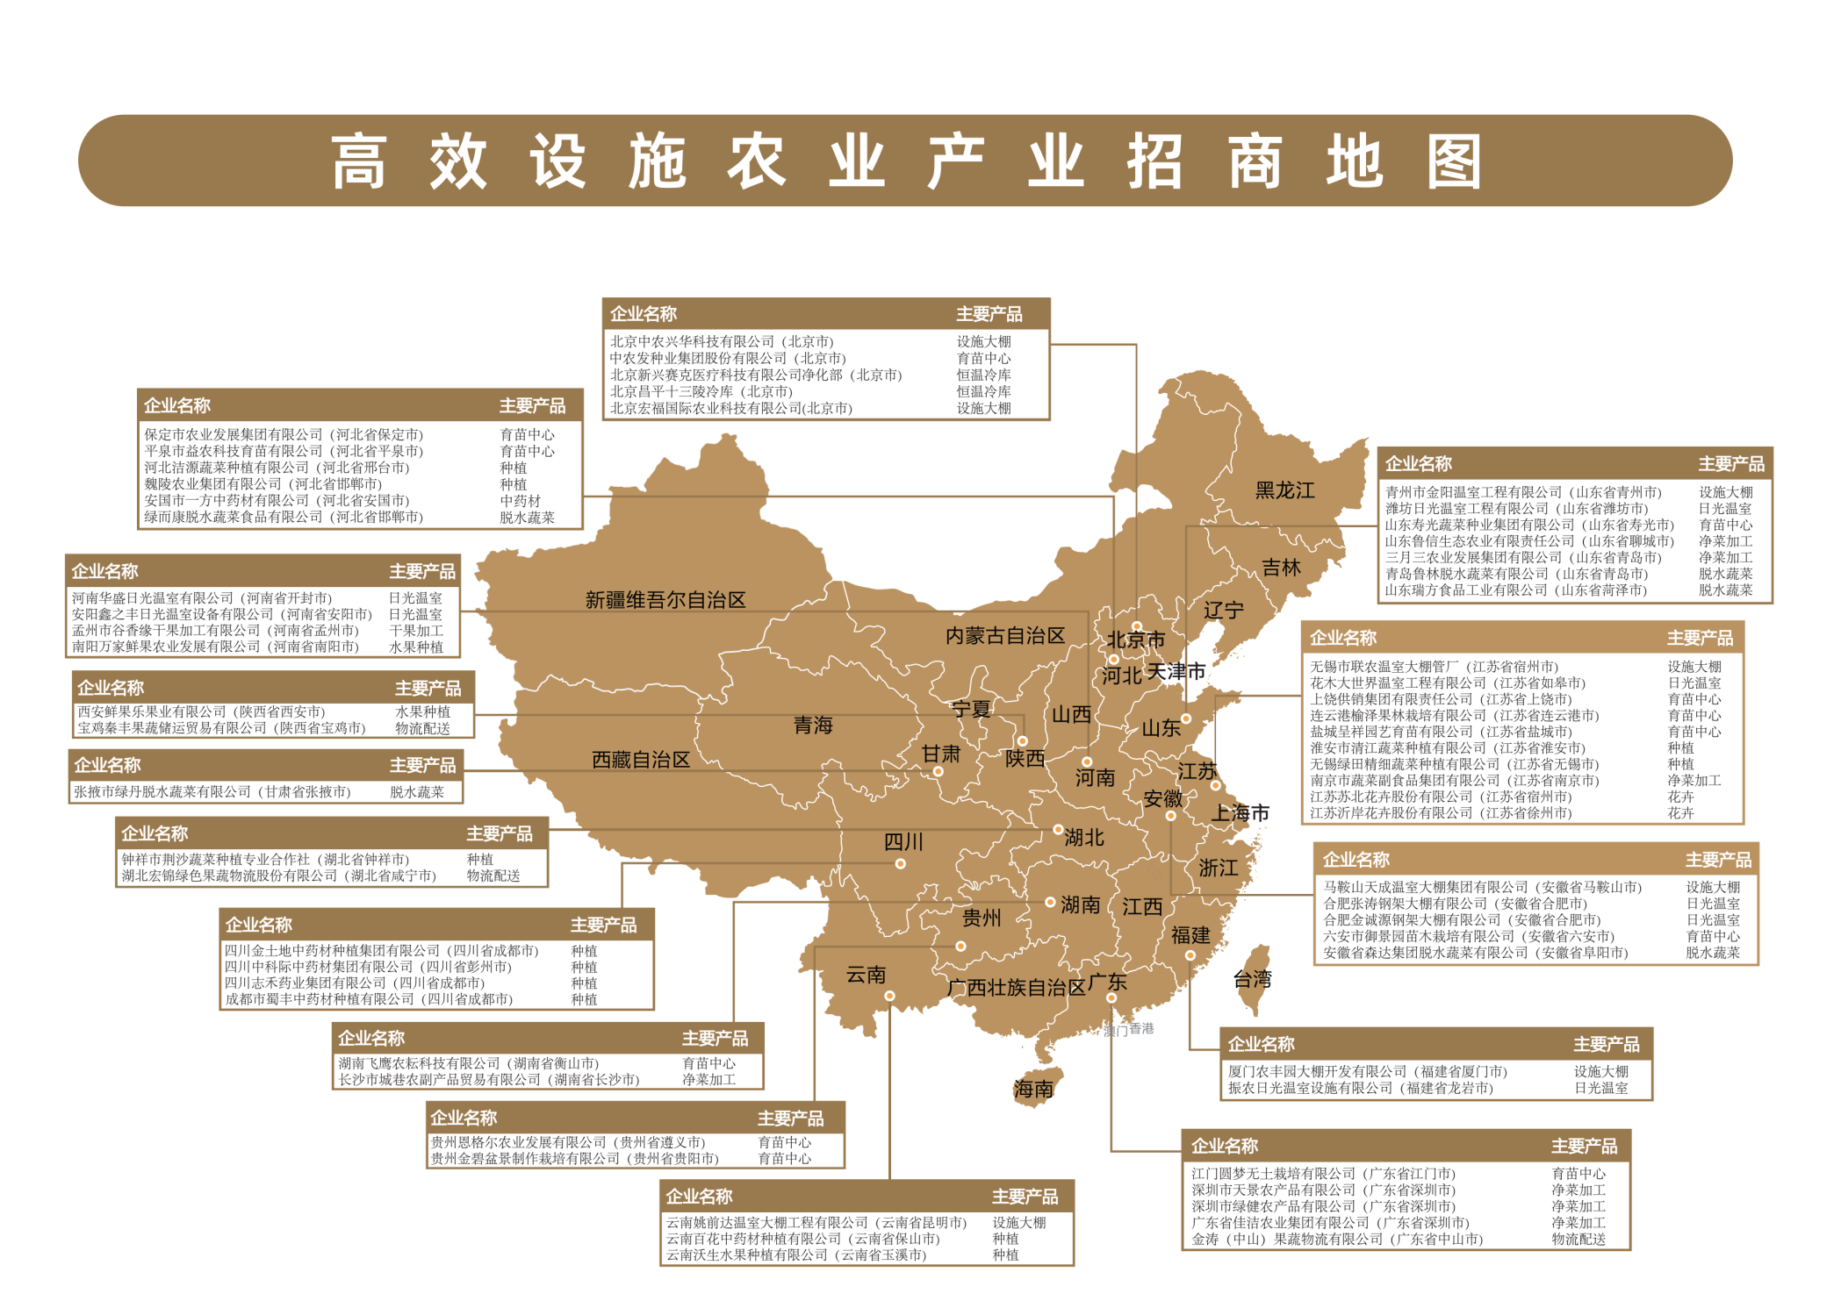

高效设施农业招商重点企业

| 产业类型 | 重点企业 | 主要产品 | 联系方式 |
| --- | --- | --- | --- |
| 上游 | | | |
| 设施大棚 | 北京中农兴华科技有限公司（北京市) | 温室工程、设施栽培、节水灌溉、农业物联网技术服务 | 密云区太师屯镇永安街143号；18910808702 |
| 设施大棚 | 无锡市联农温室大棚管厂（江苏省宿州市) | 玻璃温室、PC板温室、薄膜温室、光伏温室、主题公园温室、展览温室、餐厅温室、育苗温室、养殖温室、异型温室、日光温室 | 宿迁市宿豫区顺河街道龙嫂路12号； 13382922227 |
| 设施大棚 | 青州市金阳温室工程有限公司（山东省青州市) | 连动薄膜温室、单体薄膜大棚、日光温室 | 青州市黄楼街道办事处凤凰店村；13562613461 |
| 设施大棚 | 厦门农丰园大棚开发有限公司（福建省厦门市) | 大棚规划设计、制作安装，钢结构设计、制作安装 | 厦门市集美区灌口镇田头村枋塘社65号3楼；18650020262 |
| 设施大棚 | 云南姚前达温室大棚工程有限公司（云南省昆明市) | 专注于现代农业设施研发、规划、设计、施工。产品有温室大棚、生态餐厅大棚、花卉温室大棚、蔬菜温室大棚、养殖温室大棚等 | 云南省昆明市呈贡区斗南街道办事处斗南盆景花卉市场D区73号；13629667022 |
| 设施大棚 | 北京宏福国际农业科技有限公司（北京市） | 温室建设技术、智能化管控技术及食品安全生产技术 | 北京市大兴区庞各庄镇曹各庄路北曹各庄村委会向东100米；89204818 |
| 设施大棚 | 马鞍山天成温室大棚集团有限公司（安徽省马鞍山市) | 温室大棚制作、安装、销售，大棚钢管销售 | 安徽省马鞍山市和县善厚镇高祖村委会邢庄自然村11号；15555548811 |
| 日光温室 | 花木大世界（江苏）温室工程有限公司（江苏省如皋市) | 蔬菜大棚、钢架大棚、连栋大棚、连栋温室、PC阳光板温室、玻璃温室、日光温室的设计 | 如皋市城南街道杨花桥村37组；13921350622 |
| 日光温室 | 潍坊日光温室工程有限公司（山东省潍坊市) | 温室加温降温系统设计 | 山东省潍坊市临朐县山旺镇凰山村；15953655717 |
| 日光温室 | 河南华盛日光温室有限公司（河南省开封市) | 日光温室设施、农业大棚设施 | 河南省开封市祥符区西姜寨乡西姜寨村桥头北侧1号院；18639767654 |
| 日光温室 | 合肥张涛钢架大棚有限公司（安徽省合肥市) | 温室大棚、钢架大棚、连栋智能温室、蔬菜大棚、育苗钢架大棚、简易连栋大棚 | 合肥市蜀山区肥西路国轩苑小区2幢301室；15357954820 |
| 日光温室 | 安阳鑫之丰日光温室设备有限公司（河南省安阳市) | 日光温室设备、塑料大棚设备、连栋温室设备批发、零售及安装 | 安阳市文峰区紫薇大道与朝阳路交叉口东北角紫薇壹號11号楼1单元；15836315599 |
| 日光温室 | 振农（龙岩）日光温室设施有限公司（福建省龙岩市) | 机械化农业及园艺机具制造；农业机械服务 | 福建省龙岩市新罗区西陂街道福建龙州工业园民园路43号车间一幢1层；15860176449 |
| 日光温室 | 合肥金诚源钢架大棚有限公司（安徽省合肥市) | 温室大棚、钢架大棚、连栋智能温室、蔬菜大棚、育苗钢架大棚 | 安徽省合肥市庐江县同大镇魏荡村第11村民组18号；13075558866 |
| 育苗中心 | 保定市农业发展集团有限公司（河北省保定市) | 谷物种植；蔬菜种植；花卉种植；林木育苗；水果种植 | 河北省保定市莲池区东金庄乡凤栖街“耐斯·智慧海”产业园区总部中心A区1号楼1单元、2单元； |
| 育苗中心 | 上饶供销集团有限责任公司（江苏省上饶市) | 农作物、中药材的种植；林木育种育苗和种植 | 江西省上饶市高铁经济试验区茶圣东路文创中心4号楼301室；0793-8088310 |
| 育苗中心 | 湖南飞鹰农耘科技有限公司（湖南省衡山市) | 循环育苗设备 | 湖南省衡山县金龙工业园；15387349988 |
| 育苗中心 | 山东寿光蔬菜种业集团有限公司（山东省寿光市) | 高端蔬菜新品种选育、生产、加工、销售及技术支持 | 寿光洛城街道办事处潍高路北；0536-5208081 |
| 育苗中心 | 中农发种业集团股份有限公司（北京市) | 玉米、小麦、水稻三大粮食作物等农作物种业、农药、肥料以及农业综合服务业务 | 北京市西城区西单民丰胡同31号中水大厦3层；010-88067521 |
| 育苗中心 | 贵州恩格尔农业发展有限公司（贵州省遵义市) | 花卉、育苗、苗木、草坪、盆景的培育 | 贵州省遵义市播州区龙坪镇中心村玫瑰园1号； |
| 育苗中心 | 连云港榆泽果林栽培有限公司（江苏省连云港市) | 果树、林木种植；果树、林木、农作物、水果、蔬菜 | 连云港市赣榆区青口镇振榆农业休闲观光园；0518-86035879 |
| 育苗中心 | 江门圆梦无土栽培有限公司（广东省江门市) | 无土栽培专业技术领域内的技术服务、技术开发、技术咨询、技术转让；无土栽培蔬菜种植、销售 | 江门市蓬江区胜利路152号1幢自编2号楼第2层2205室A032；18824047575 |
| 育苗中心 | 贵州金碧盆景制作栽培有限公司（贵州省贵阳市) | 苗木、绿化、古树移植服务 | 贵州省贵阳市白云区蓬莱仙境管理委员会办公室；18185114594 |
| 育苗中心 | 盐城呈祥园艺育苗有限公司（江苏省盐城市) | 花卉品种研发、脱毒快繁、种植、销售 | 盐城市盐都区郭猛镇李庄四组；0515-88493111 |
| 育苗中心 | 平泉市益农科技育苗有限公司（河北省平泉市) | 蔬菜、花卉、麻类种子、加工、育苗、包装、批发及零售；花卉、蔬菜、药材种植、销售 | 平泉市榆树林子镇郑家杖子社区；13673246806 |
| 育苗中心 | 六安市御景园苗木栽培有限公司（安徽省六安市) | 苗木栽培 | 安徽省六安经济开发区黄堰村；15212499288 |
| 农产品供应 | 中粮集团有限公司（北京市） | 农产品生产、加工、供应 | 北京市朝阳区朝阳门南大街8号；010-85006688 |
| 农产品供应 | 厦门象屿股份有限公司（福建省厦门市） | 农产品生产、加工、供应 | 厦门市现代物流园区象屿路99号厦门国际航运中心E栋7层08单元；0592-5603798 |
| 农产品供应 | 益海嘉里金龙鱼粮油食品股份有限公司（上海市） | 农产品生产、加工、供应 | 中国(上海)自由贸易试验区博成路1379号15层；021-31199999 |
| 农产品供应 | 北京首农食品集团有限公司（北京市） | 农产品生产、加工、供应 | 北京市西城区裕民中路4号；010-62003680 |
| 农产品供应 | 北大荒农垦集团有限公司（黑龙江省哈尔滨市） | 农产品生产、加工、供应 | 黑龙江省哈尔滨市香坊区红旗大街175号；0451-55198366 |
| 农产品供应 | 新希望集团有限公司（四川省成都市） | 农产品生产、加工、供应 | 成都市武侯区人民南路4段45号；028-85249255 |
| 农产品供应 | 正邦集团有限公司（江西省南昌市） | 农产品生产、加工、供应 | 江西省南昌市昌北经济开发区枫林大街；0791-88325079 |
| 农产品供应 | 内蒙古伊利实业集团股份有限公司（内蒙古自治区呼和浩特市） | 农产品生产、加工、供应 | 内蒙古自治区呼和浩特市金山开发区金山大街1号；400-816-9999 |
| 农产品供应 | 贵州茅台酒股份有限公司（贵州省遵义市） | 农产品生产、加工、供应 | 贵州省遵义市仁怀市茅台镇；0851-22386004 |
| 农产品供应 | 永辉超市股份有限公司（福建省福州市） | 农产品生产、加工、供应 | 福州市西二环中路436号；0591-83762200 |
| 中游 | | | |
| 种植 | 四川金土地中药材种植集团有限公司（四川省成都市) | 种植集团是以中药材的种植 | 成都市温江区成都海峡两岸科技产业开发园新华大道二段728号1栋2层2-6至2-10；028-82783540 |
| 种植 | 云南百花中药材种植有限公司（云南省保山市) | 中药材种植、初加工及销售 | 云南省保山市隆阳区芒宽乡芒宽南大街168号商铺；13330597578 |
| 种植 | 四川中科际中药材集团有限公司（四川省彭州市) | 中药材种植 | 彭州市致和镇西河东路29号；13541304753 |
| 种植 | 四川志禾药业集团有限公司（四川省成都市) | 中药材种植 | 成都市蒲江县成佳镇兴成大道31号1栋1楼31号；028-88550670 |
| 种植 | 成都市蜀丰中药材种植有限公司（四川省成都市) | 中药材种植 | 成都市金堂县三中园区康宁街111号；13668172849 |
| 种植 | 河北洁源蔬菜种植有限公司（河北省邢台市) | 大棚蔬菜种植 | 河北省邢台市南宫市明化镇大寨村洁源光伏开关站；13601195775 |
| 种植 | 淮安市清江蔬菜种植有限公司（江苏省淮安市) | 蔬菜种植；新鲜蔬菜批发 | 淮海南路156号； 0517-83789502 |
| 种植 | 钟祥市荆沙蔬菜种植专业合作社（湖北省钟祥市) | 蔬菜种植 | 钟祥市旧口镇七里湖街道； 15327499666 |
| 种植 | 无锡绿田精细蔬菜种植有限公司（江苏省无锡市) | 蔬菜种植及销售 | 无锡市惠山区洛社镇人民南路40号19号楼；306室0510-83307612 |
| 种植 | 魏陵农业集团有限公司（河北省邯郸市) | 蔬菜种植 | 河北省邯郸市磁县观台镇中清流村；13831066361 |
| 种植 | 云南沃生水果种植有限公司（云南省玉溪市) | 水果种植、销售 | 云南省玉溪市元江县甘庄街道办青龙厂社区勐仰坝(石福山)；13908716179 |
| 下游 | | | |
| 净菜加工 | 山东鲁信生态农业有限责任公司（山东省聊城市) | 净菜加工 | 山东省聊城市莘县大张家镇安楼村村东； 15163548888 |
| 净菜加工 | 深圳市天景农产品有限公司（广东省深圳市) | 初级农产品加工、配送、批发；净菜加工 | 深圳市龙岗区南湾街道吉厦社区早禾坑工业区8号K栋1楼；13692201111 |
| 净菜加工 | 深圳市绿健农产品有限公司（广东省深圳市) | 产品加工 | 深圳市龙岗区南湾街道南岭北路6号厂房4号一楼101；0755-25430279 |
| 净菜加工 | 广东省佳洁农业集团有限公司（广东省深圳市) | 农副产品加工 | 深圳市龙岗区吉华街道水径社区水径村穴地富2号厂房101；0755-25671620 |
| 净菜加工 | 三月三农业发展（山东）集团有限公司（山东省青岛市) | 蔬菜、水果分拣、净菜加工 | 山东省青岛市即墨区段泊岚镇天宫院村7号；15315518102 |
| 净菜加工 | 南京市蔬菜副食品集团有限公司（江苏省南京市) | 蔬菜加工、净工 | 南京市玄武区中山东路323号；025-84803023 |
| 净菜加工 | 长沙市城巷农副产品贸易有限公司（湖南省长沙市) | 包装食品、散装食品、果品及蔬菜、禽、蛋及水产品 | 长沙经济技术开发区新安路1号电子1号厂房201；13968482425 |
| 花卉 | 江苏苏北花卉股份有限公司（江苏省宿州市) | 花木研发、繁育、销售，园林绿化设计、施工，农业生态观光旅游 | 沭阳县庙头镇扎新路北侧；0527-83331008 |
| 花卉 | 江苏沂岸花卉股份有限公司（江苏省徐州市) | 花木研发、繁育、销售 | 新沂市草桥镇古墩村；18811911688 |
| 中药材 | 安国市一方中药材有限公司（河北省安国市) | 一方制药有限公司生产的中药配方颗粒在京、津、晋、冀四省指定的销售配送企业 | 安国现代中药工业园区二路；0312-3433754 |
| 水果种植 | 南阳万家鲜果农业发展有限公司（河南省南阳市) | 农业种植；销售：林果、农产品 | 上集镇韦岭村；13598260740 |
| 水果种植 | 西安鲜果乐果业有限公司（陕西省西安市) | 水果的种植、销售、加工 | 西安市周至县集贤镇新城村第一村民小组；18392486897 |
| 脱水蔬菜 | 青岛鲁林脱水蔬菜有限公司（山东省青岛市) | 脱水蔬菜生产 | 青岛莱西市店埠镇东庄头村；15345326888 |
| 脱水蔬菜 | 邯郸市绿而康脱水蔬菜食品有限公司（河北省邯郸市) | 出口脱水蒜片、蒜粉蒜粒、脱水蒜米等脱水大蒜，以及脱水洋葱、脱水胡萝卜、脱水请(红)椒脱水香菜等脱水蔬菜 | 河北省邯郸市经济开发区南沿村镇西张寨村北；13703208455 |
| 脱水蔬菜 | 张掖市绿丹脱水蔬菜有限公司（甘肃省张掖市) | 脱水蔬菜的加工、销售 | 甘肃省张掖市甘州区党寨镇；13909362918 |
| 脱水蔬菜 | 安徽省森达集团脱水蔬菜有限公司（安徽省阜阳市) | 脱水蔬菜加工销售及进出口业务 | 安徽省阜阳市临泉县工业园区邢塘；13956709605 |
| 脱水蔬菜 | 山东瑞方食品工业有限公司（山东省菏泽市) | 冻干食品,脱水蔬菜,冻干加工 | 菏泽市单县经济技术开发区向阳路东头路北；0530-2091899 |
| 恒温冷库 | 北京新兴赛克医疗科技有限公司净化部（北京市) | 各种形势恒温湿试验舱 | 北京市宣武区广大街180号新纪元公寓 |
| 恒温冷库 | 北京昌平十三陵冷库（北京市) | 恒温库 | 北京市朝阳区慧忠北里406号3001室；89710510 |
| 物流配送 | 宝鸡秦丰果蔬储运贸易有限公司（陕西省宝鸡市) | 新鲜蔬菜 | 陕西省宝鸡市高新开发区千河镇工业开发区；15353331558 |
| 物流配送 | 金涛（中山）果蔬物流有限公司（广东省中山市) | 设施完备、功能齐全的现代化仓储及贸易场所 | 中山市南区先施一路2号；0760-88864473 |
| 物流配送 | 湖北宏锦绿色果蔬物流股份有限公司（湖北省咸宁市) | 食品经营；食品互联网销售；城市配送运输服务 | 通城县大坪乡坪山村十二组；0715-4067579 |

集团主要产业/产品现状及问题分析

| 序号 | 产业/产品 | 现状（2021年数据） | | | 招商重点 |
| --- | --- | --- | --- | --- | --- |
| 产量/销售额 | 主要市场 | 主要问题 |
| 1 | 菊花 | 销售量402.18吨  销售额2516.62万元  净利润52.81万元 | 广东、安徽、河北药材市场 | 1.未形成具有规模的示范基地；2. 整体产量偏低、品牌知名度不高、市场未充分打开；3.当地其他企业竞争。 | 从产品研发、品牌建设、宣传包装、销售渠道、基地构建等多方面开展招商工作，寻求加多宝、王老吉等龙头企业合作，共建基地，促进产业发展。 |
| 2 | 稻麦 | 小麦销售9965万元  水稻销售8567万元 | 部分自销省内；另销粮油集团。 | 公司受自身种植和管理水平、自然天气、农资农服价格波动及新流转土地质量的影响。 | 在种子培育、高标准农田建设、粮食种植、加工等开展招商工作，进一步深入与中化、中粮、中农发种业等央企的对接合作。 |
| 3 | 渔业 | 水产销售量16960吨  销售额5.23亿元 | 主要在长三角及周边地区销售，北至辽宁、北京，南至广州、贵州、成都、重庆等。 | 1.前道缺乏研发培育环节，后道缺乏加工环节；2. 养殖技术粗放、品种混乱；3.未形成完整的水产品质量检测管理体系，鱼种疾病防治体系不完善，溯源体系不健全。 | 围绕专业化、标准化、规模化、集约化、品牌化的思路，着力发展“盐阜银宝”品牌渔业方面开展招商；加强与权威水产研究培育机构合作；寻求与大型渔业上市企业、行业龙头在加工方面合作。 |
| 4 | 盐业 | 原料盐产量17.3万吨，大包装加工量14.6万吨，小包装加工量2.7万吨；营业收入2.77亿元。 | 长三角及周边地区等地区以代加工业务为主，山东、河南等地区自主销售。 | 1.原料盐产量不足；2.高端盐产品市场份额较低；3.产业链条缺乏延伸度；4.缺乏营销、研发等专业人才；5.食盐专营受管控。 | 围绕盐田利用、新品研发、品牌创塑、文化传承为一体的盐产业链开展招商工作。深入与亨氏、雀巢等食品跨国公司在调味品行业洽谈合作（雀巢旗下调味品公司的Maggi 美极、豪吉、太太乐；亨氏旗下福达、味事达、广合腐乳等）；深化与海天、李锦记、中炬高新（厨邦、美味鲜）等调味品龙头接洽，在产业链延伸方面寻求突破。 |
| 序号 | 产业/产品 | 现状（2021年数据） | | | 规划 |
| 产量/销售额 | 主要市场 | 主要问题 |
| 5 | 央厨 | 学生盒餐约2.6万份  净菜约为2.7万份  每日学生餐供应份数约为5.3万份。 | 38所学校：市直7所、亭湖30所、开发区1所。 | 1.市辖区其他供餐企业竞争；2.企事业单位团餐业务开展较慢；3.缺乏预制菜等产业链延伸。 | 积极寻求与大型团餐供应、净菜加工、预制菜、冷链龙头企业的合作。 |
| 6 | 农光渔互补 | 现有20MW集中式光伏发电站，年均发电量为2500万kW.h；年均营收额为2450万元。 | 国家电网、自发自用。 | 1.光伏项目受国家补贴政策影响；且非集团主业2.水汽易造成PID效应（电势诱导衰减）概率上升，影响功率。 | 计划在原有20MW基础上新增1.7MWp，项目建成后年均发电量可在原有基础上新增195.87万kW.h，年均营收约提高192万元。 |
| 7 | 粮油 | 营业收入34.82亿元。 | 省内及上海、浙江、福建、广东、安徽、贵州、辽宁、内蒙古等地区。 | 1.粮油市场行情低迷；2.国际环境变化影响进出口贸易。 | 围绕粮食物流产业园、油脂（植物蛋白）加工、粮油米面精深加工项目等开展招商，寻求与与粮食、油脂加工上市企业合作，共建优质粮源基地。 |
| 8 | 供应链  体系 | 供应链（电子商务）公司：营业收入7806.70万元。（其中供应链公司：4118.01万元、电商公司3688.69万元）  银宝优禾公司：采购量合计约5379万元。 | 供应链（电子商务）公司：1.大宗食材供应；2.消费扶贫业务；3.大宗贸易；4.线上业务。  银宝优禾公司：1.政府食堂；2.学校；3.企事业单位；4.大宗批发市场。 | 1.无核心产品，影响布局；  2.公共品牌缺乏知名度；3.渠道构建未成体系。 | 围绕打造种植、采购、仓储、销售一体化的供应链体系开展合作；在“盐之有味”品牌开发等方面引进知名企业共同投资经营；在高效设施农业方面寻求优质企业合作打造示范基地。 |
| 序号 | 产业/产品 | 现状（2021年数据） | | 主要问题 | 规划 |
| 9 | 闲置资产 | 建湖中利世纪广场，位于建湖县县城、湖中路东侧，面积3.7万平方米。原租赁户家乐福已停止经营，正在重新装修整改，按照国有资产管理规定制定对外招商工作方案对外招商；  紫峰大厦，位于盐渎路北、吴抬路西。拟与盐都区人民政府、和上海临港科技创业中心共建上海·盐城产业转移双创示范基地、上海临港科技创业（盐城）中心和国家技术转移东部中心盐城分中心，此项目在盘活闲置资产的同时旨在推动沪盐两地科技成果转移、产业孵化，打造产业融合发展的强劲引擎，助力长三角科创一体化建设；  大丰万佳商铺，位于大丰区春柳路与幸福东大街交汇处。该区域主要以商业用地为主，未达验收标准，其中3幢115、174、175、176室已与盐城万合商业有限公司签订房屋出租合同，其余42间房产正在对接办证及招商工作。  御景湾商铺，御景湾商铺22号楼，已在公司官网120以万/年租金公开招商招租。现围绕“双争”开展招商，商铺共计6层，意向1-2层提供给“供销e家”作农贸市场，力争获取财政补贴。3-6层租其为酒店，获取租金。 | | 1. 市场较低迷，投资者都在观望（资产较大，租金较高） 2. 因验收问题导致办证工作推进缓慢； 3. 倾向整体招商、出租、出售。 | 1. 抓紧验收办证； 2. 寻求专业的运营管理机构； 3. 多方平台宣传资产，招引物业经营、酒店管理等合作盘活资产。 |

农产品加工产业链

1. 引言

农产品加工业，就是将作物作为原料进行加工，加工成人们可以食用的产品，它一边连接着农产品的生产市场，一边连接着人们的消费市场，农产品想要提高商业化水平就必须经过农产品加工业的加工再生产。农产品加工业的发展一方面为人们的生产生活提供了方便，一方面也促进了我国农产品行业的发展，带动了我国经济的运转。

2022年2月22日，中央1号文件发布，2月23日，国新办举行2022年全面推进乡村振兴重点工作发布会。2022年中央1号文件十六条提出，重点发展农产品加工、乡村休闲旅游、农村电商等三大乡村产业。受益于该政策效应，截至2月23日，股市上农产品加工板块个股实现上涨！中央1号文件发布提前4个月，即2021年11月19日，农业农村部印发《关于拓展农业多种功能 促进乡村产业高质量发展的指导意见》，着力推动乡村产业高质量发展，为全面推进乡村振兴、加快农业农村现代化提供有力支撑。

1. 重点农产品加工产业链分析

（一）小麦加工

小麦作为世界第一大粮食作物，是人类赖以生存的食物来源，在我国有近5000年的种植历史，被誉为“人类最古老的粮食”“所有谷物的祖先”。在中国，小麦的主要消费形式从面粉向面条、面包、速冻食品等主食转化。

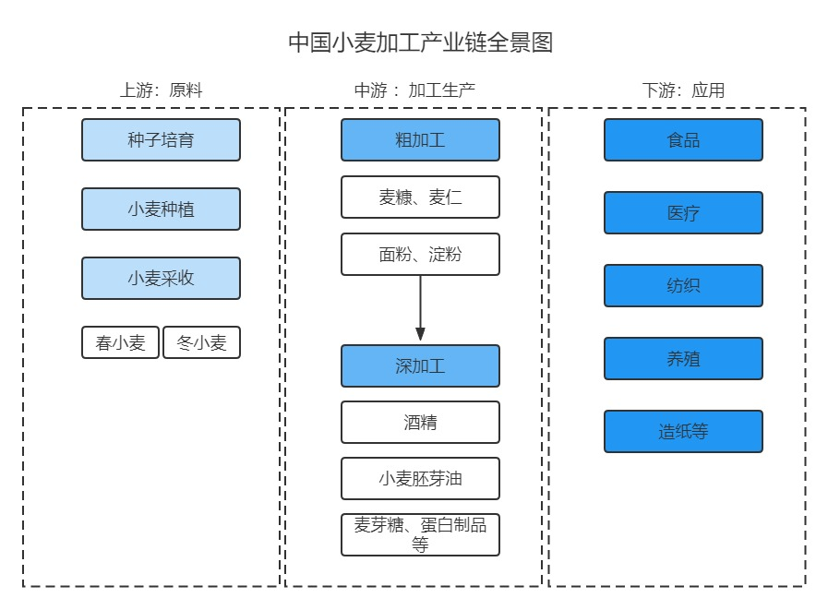

1. 小麦加工产业链

小麦加工行业产业链上游为小麦种植业；产业链中游为小麦的加工/制造业；产业链下游为小麦加工后所获产品的应用领域。

1. 小麦加工市场规划

2018年小麦加工行业市场规模为2317亿元，按照主营业务收入9%的增长率增长，中商产业研究院预计2023年小麦加工行业市场规模将可能达到3566亿元。

1. 小麦粉加工企业50强

|  |  |  |  |
| --- | --- | --- | --- |
| 1 | 五得利面粉集团有限公司 | 26 | 浙江恒天粮食股份有限公司 |
| 2 | 益海嘉里金龙鱼粮油食品股份有限公司 | 27 | 广东金禾面粉有限公司 |
| 3 | 中粮粮谷控股有限公司 | 28 | 维维六朝松面粉产业有限公司 |
| 4 | 金沙河集团有限公司 | 29 | 潍坊风筝面粉有限责任公司 |
| 5 | 蛇口南顺面粉有限公司 | 30 | 河南粮食投资集团有限公司 |
| 6 | 今麦郎食品有限公司 | 31 | 广州岭南穗粮谷物股份有限公司 |
| 7 | 发达面粉集团股份有限公司 | 32 | 宁夏塞北雪面粉有限公司 |
| 8 | 山东利生食品集团有限公司 | 33 | 西安爱菊粮油工业集团有限公司 |
| 9 | 东莞穗丰粮食集团有限公司 | 34 | 固安县参花面粉有限公司 |
| 10 | 江苏三零面粉有限公司 | 35 | 安徽省凤宝粮油食品(集团)有限公司 |
| 11 | 北京古船食品有限公司 | 36 | 安徽省天麒面业科技股份有限公司 |
| 12 | 陕西陕富面业有限责任公司 | 37 | 河南天香面业有限公司 |
| 13 | 滨州中裕食品有限公司 | 38 | 青岛维良食品有限公司 |
| 14 | 新疆天山面粉(集团)有限责任公司 | 39 | 克明面业股份有限公司 |
| 15 | 陕西西瑞(集团)有限责任公司 | 40 | 上海福新面粉有限公司 |
| 16 | 甘肃红太阳面业集团有限责任公司 | 41 | 安徽皖王面粉集团有限公司 |
| 17 | 广东白燕粮油实业有限公司 | 42 | 深圳市深粮控股股份有限公司 |
| 18 | 广东新粮实业有限公司面粉厂 | 43 | 北大荒丰缘集团有限公司 |
| 19 | 陕西老牛面粉有限公司 | 44 | 湖北三杰粮油食品集团有限公司 |
| 20 | 山东天邦粮油有限公司 | 45 | 想念食品股份有限公司 |
| 21 | 宝鸡祥和面粉有限责任公司 | 46 | 泉州市华圣食品有限公司 |
| 22 | 山东半球面粉有限公司 | 47 | 丹阳市同乐面粉有限公司 |
| 23 | 安徽正宇面粉有限公司 | 48 | 山东梨花面业有限公司 |
| 24 | 江苏省银河面粉有限公司 | 49 | 河南莲花面粉有限公司 |
| 25 | 江苏省淮安新丰面粉有限公司 | 50 | 安徽金鸽面业集团有限公司 |

（二）大豆加工

大豆是豆科大豆属的一年生草本，其种子含有丰富植物蛋白质，目前是中国重要粮食作物之一。在人们的日常生活中，大豆最常用来做各种豆制品、榨取豆油、酿造酱油和提取蛋白质。

1. 大豆产业链

大豆是一年生草本植物，是世界上最重要的豆类。大豆加工产业链上游为大豆种植，包括大豆育种及大豆种植；中游为大豆粗加工产品和大豆深加工产品；下游为各类销售渠道。

**消费者**

**自动贩卖机等**

**农贸市场**

**便利店**

**商场超市**

**电商平台**

**上游：大豆种植 中游：粗加工 中游：深加工 下游：销售渠道**

**中国大豆加工产业链全景图**

**大豆磷脂产品**

**发酵豆制品**

**非发酵豆制品**

**大豆休闲食品**

**其他**

**大豆蛋白质产品**

**饲料**

**豆柏**

**饲料豆**

**黑大豆**

**青大豆**

**其他大豆**

**黄大豆**

**大豆种植**

**大豆育种**

**2. 大豆加工市场现状**

（1）消费结构

中国大豆加工下游消费主要有压榨、食用、种用、损耗及其他四大用途。大豆是我国食用油第一大来源，2021年压榨占比最多，达81.98%；其次为食用，占14.54%；种用占0.62%；损耗及其他占2.85%。

（2）产品类别

2021年豆制品行业市场容量中占比最多的为生鲜豆制品，生鲜豆制品如豆腐、豆浆等都是日常常见食品，占比为53%；其次为植物蛋白饮品，占比31%；休闲豆制品占比16%。

（三）粮油加工

粮油是我国城乡居民的主要膳食之一，作为农业大国，我国粮油行业正处在一个新的发展时期，粮油加工行业持续增长，行业发展出现了速度加快、效益提高的局面。

1. 粮油加工产业链

粮油加工的主要加工环节包括农产品初加工、深加工等，主要产品包括方便食品、烘焙食品、功能食品、调味品、饲料以及化妆品等，产业链下游为专卖店、大型超市、电商平台、农贸市场，销售终端都是销售者。

**中国粮油加工产业链全景图**

**电商平台**

**农贸市场**

**大型超市**

**专卖店**

**消费者**

**方便食品 烘焙食品**

**功能食品 调 味 品**

**饲 料 日化用品**

**粗加工**

**食用油加工**

**花生油/玉米油**

**马铃薯加工**

**淀粉等**

**大豆加工**

**豆制品等**

**谷物磨制**

**大米/小麦粉**

**粗加工**

**粮油种植**

**油料**

**菜籽油/花生油**

**薯类**

**马铃薯等**

**豆类**

**大豆等**

**谷物**

**稻谷/小麦/玉米**

**粮油加工机械**

**上游原料 中游生产 下游渠道**

1. 粮油产品

制造粮油加工的原材料主要有谷物、豆类、薯类以及油料等。目前，我国粮油销售收入中，食用植物油销售收入最高。从主要粮油产品销售收入看，小麦粉加工销售收入占比约23%，大米加工销售收入占比约33%，食用植物油加工销售收入占比约43%，其他成品粮加工销售收入占比约1%。

3.粮油加工相关上市企业

|  |  |
| --- | --- |
| **企 业** | **简 介** |
| 中粮集团 | 中粮集团有限公司以粮、油、糖、棉为核心主业，薯盖稻谷、小麦、玉米、油脂油料、糖、棉花等农作物品种以及生物能源，同时涉及食品、金融、地产等行业。在食品领域，中粮集团有限公司主要拥有“福临门”、“蒙牛”等具有影响力的品牌。 |
| 九三集团 | 九三粮油工业集团有限公司是集贸、工、农为一体的大型大豆加工企业集团，主要产品包括油脂类、蛋白类、保健品、餐桌食品、多功能饮料等五大类。 |
| 山东鲁花 | 山东鲁花集团有限公司业务涉及食用油、调味品、米面及蔬莱加工等多个行业，拥有较强的食用油、调味品、大米、面粉加工能力，拥有“鲁花”等具有影响力的品牌。 |
| 道道全 | 道道全粮油股份有限公司是一家集食用植物油及其相关副产品生产、科研、贸易、仓储、物流于一体的综合性油脂加工企业，主要产品包括莱籽油、大豆油、调和油等植物油品种，主要品牌为“道道全”。 |
| 西王食品 | 西王食品股份有限公司主产品为“西王牌”玉米油等。2016年，西王食品股份有限公司收购了运动营养与体重管理健康食品公司，目前主营业务主要涉及食用油及运动营养和体重管理两大业务板块。 |
| 五得利 | 五得利面粉集团有限公司是一家专业生产面粉的民营企业，产品广泛用于面包、饺子、拉面、面条、馒头等面制品，主要产品为“五得利”。 |
| 克明面业 | 克明面业股份有限公司主要从事挂面的研发、生产和销售，在河南遂平、延津、湖北武汉、湖南长沙、益阳南县等地建有生产基地，主要品牌为“陈克明”。 |
| 京粮控股 | 海南京粮控股股份有限公司主营业务为植物油加工及食品制造，主要品牌包括“古船”、“绿宝”、“古币”、“火鸟”等。 |
| 金健米业 | 金健米业股份有限公司以油脂粮油、新型健康食品和药品开发、生产、销售为发展方向，主导产品包括“金健”牌系列精米、专用面粉、面条、食用油、乳品及“小背篓”鲜湿米粉。 |

（四）油料作物加工

油料作物是种子中含有大量脂肪，是用来提取油脂供食用或作工业、医药原料等的一类作物，主要有大豆、花生、油菜、芝麻、蓖麻、向日葵、苏子、油莎豆等。榨油所剩的油粕中含有大量的蛋白质和其他营养物质，既可用来生产副食品，也是良好的精饲料和肥料。

1.油料作物加工产业链

油料作物加工上游为各类原料，包括大豆、花生、油菜、芝麻等；中游为生产，主产品为花生油、菜籽油、玉米油等植物油产品，副产品为精饲料、肥料等；下游为各类销售渠道。

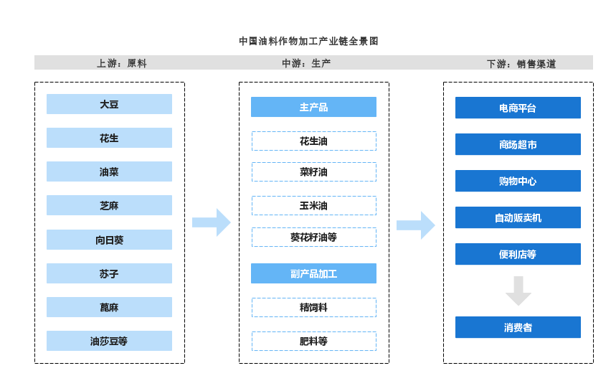

2.食用油

食用油包括大豆油、花生油、菜籽油、玉米油、茶籽油等。近年来，中国食用植物油产量整体下降趋势明显，2019-2020年出现小幅增长，2021年再次下滑至4973.1万吨。

3.食用植物油消费结构

中国小包装食用植物油按销售量划分，大豆油的销售量最多，占整体的26%。其次分别为调和油、菜籽油、玉米油、花生油及葵花籽油，占比分别为20%、19%、13%、12%及8%。

4.食用油企业竞争格局

根据中国品牌力指数（C-BPI）食用油的品牌排名，金龙鱼位居第一，C-BPI得分634.2分；鲁花紧随其后，排名第二，C-BPI得分为465.5分；福临门排在第三，得分为421.2分。此外，C-BPI得分前十的品牌还包括胡姬花、多力、香满园、长寿花、元宝、刀唛、长生。

（五）稻米加工

1. 中国大米行业产业链全景图

就产业链而言，大米行业隶属于稻米产业，后者包括从种子种植到消费者消费的一个完整的产业链。在整个产业链中，大米加工业是核心环节，但其上下游状况对大米加工企业的生存发展、盈利及经营方式也有非常大的影响。大米行业的上游行业主要是水稻种植业，具体又包括水稻种植业、种子农机化肥农药制造业、大米加工设备制造业等。中游行业主要是大米加工行业。下游行业包括工业用粮类食品制造业、口粮消费、饲料用粮及其他用粮。其中，工业用粮食品制造业主要包括糕点制造、饼干及其他焙烤食品制造、方便食品制造、米制品制造、速冻食品制造、黄酒制造等；口粮消费主要包括大米、粮油等。

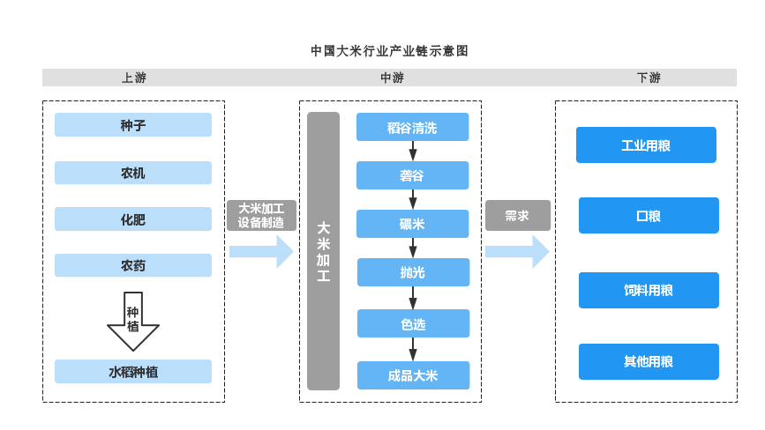

2. 全球大米行业发展现状分析

稻谷是世界上分布最广的作物之一，其经过加工后，可制出食用的大米。2016/17-2020/21年，全球大米产量和销量水平总体呈现波动增长的趋势，均在2020/21年突破5亿吨。从供需平衡情况来看，全球大米行业长期处于供大于需的状况，但近年来供需渐趋平衡。2020-2021年，全球大米产量和消费量分别为5.01亿吨和5.00亿吨，存在0.01亿吨的供给剩余，而多年来供给过剩的局面将加剧大米加工行业企业的竞争程度。

全球大米产区主要分布在中国和印度。2020/21年度，中国以1.47亿吨的大米产量排名全球各国产量第一名；紧随其后的是印度，2020/21年度大米产量为1.20亿吨。两个国家合计大米产量占到全球的53%。

1. 中国大米供需趋于平衡

根据美国农业部统计数据显示，近年来我国大米产量整体呈现波动下降趋势，而消费量却逐年增加。2020/21年度我国大米产量为1.47亿吨，同比增长0.18%；大米消费量为1.47亿吨，同比增长0.87%。

4. 中国大米行业龙头企业

|  |  |  |  |
| --- | --- | --- | --- |
| 中国大米行业龙头企业 | | | |
| 1 | 中粮粮谷控股有限公司 | 16 | 安徽稼仙金佳粮集团股份有限公司 |
| 2 | 益海嘉里金龙鱼粮油食品股份有限公司 | 17 | 东莞市太粮米业有限公司 |
| 3 | 湖北国宝桥米有限公司 | 18 | 安徽牧马湖农业开发集团有限公司 |
| 4 | 金健米业股份有限公司 | 19 | 安徽联河股份有限公司 |
| 5 | 上海良友(集团)有限公司 | 20 | 湖南浩天米业有限公司 |
| 6 | 万年贡集团有限公司 | 21 | 湖南粮食集团有限责任公司 |
| 7 | 湖北禾丰粮油集团有限公司 | 22 | 深圳市中泰米业有限公司 |
| 8 | 湖北省粮油(集团)有限责任公司 | 23 | 松原粮食集团有限公司 |
| 9 | 北京古船米业有限公司 | 24 | 深圳市深粮控股股份有限公司 |
| 10 | 江苏省农垦米业集团有限公司 | 25 | 庆安鑫利达米业有限公司 |
| 11 | 宜兴市粮油集团大米有限公司 | 26 | 吉林裕丰米业股份有限公司 |
| 12 | 华润五丰米业(中国)有限公司 | 27 | 湖北京和米业有限公司 |
| 13 | 湖南角山米业有限责任公司 | 28 | 浙江恒天粮食股份有限公司 |
| 14 | 湖北省宏发米业公司 | 29 | 广东穗方源实业有限公司 |
| 15 | 湖北庄品健实业(集团)有限公司 | 30 | 安徽省东博米业有限公司 |

（六）果蔬加工

我国是农业大国，十四五规划中多次提出要完善重要农产品供给保障体系和粮食产购储加销体系、高端农产品加工业和农业生产性服务业发展水平等。农产品加工中果蔬加工就是通过各种加工工艺处理，使果蔬达到长期保存、经久不坏、随时取用的目的。

1. 果蔬加工产业链

果蔬加工趋势主要有功能型果蔬制品、鲜切果蔬、脱水果蔬、谷—菜复合食品、果蔬功能成分的提取、果蔬汁的加工、果蔬综合利用等。在果蔬加工处理中要最大限度地保存其营养成分，改进食用价值，使加工品的色、香、味俱佳，组织形态更趋完美。

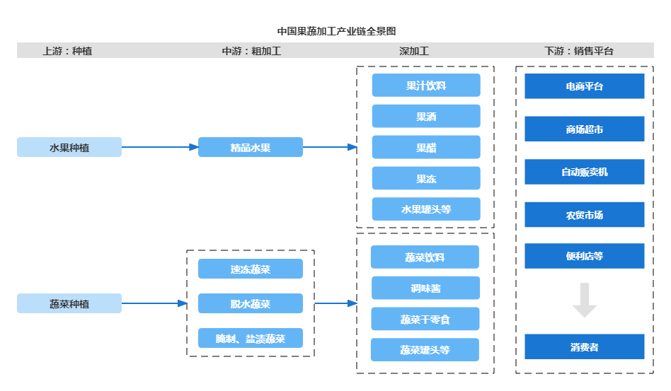

1. 脱水蔬菜

脱水蔬菜又称复水菜，是将新鲜蔬菜经过洗涤、烘干等加工制作，脱去蔬菜中大部分水分后而制成的一种干菜。脱水蔬菜的蔬菜原有色泽和营养成分基本保持不变，既易于贮存和运输，又能有效地调节蔬菜生产淡旺季节。数据显示，我国脱水蔬菜产量由2017年30.08万吨增至2019年37.15万吨，2021年我国脱水蔬菜产量达44.08万吨。

1. 果蔬汁

我国果蔬汁起步较晚，随着果蔬品种的改良和优良品种的引进，果蔬的种植面积逐渐扩大，为果蔬汁产业的发展提供了充足的原材料，我国果蔬汁行业才开始起步。我国果蔬汁产量从2018年开始下降，2020年我国果蔬汁产量达1698.4万吨，2021年我国果蔬汁产量达1753万吨。

1. 蔬菜罐头

果蔬类罐头属于典型的“季产年销”产品，在果蔬采收期加工制作成罐头，然后储存销售至次年果蔬采收期。每年罐头行业都需消耗大量当季难以储存的各种新鲜果蔬，在缺乏新鲜果蔬的季节或地区，就能够发挥补充膳食作用。数据显示，我国蔬菜罐头市场规模呈下降趋势，2021年我国蔬菜罐头市场规模达458.7亿元。

1. 果蔬加工上市企业

|  |  |  |  |
| --- | --- | --- | --- |
| 中国蔬菜加工行业上市企业 | | | |
| 1 | 山东安信种苗股份有限公司 | 9 | 绿亨科技集团股份有限公司 |
| 2 | 湖北玉如意农业集团有限公司 | 10 | 江苏一号农场科技股份有限公司 |
| 3 | 湖北勤劳农夫生态农业股份有限公司 | 11 | 广东和利农生物种业股份有限公司 |
| 4 | 福慧达股份有限公司 | 12 | 广东新农人农业科技股份有限公司 |
| 5 | 烟台一品鲜蔬菜股份有限公司 | 13 | 福建省意达科技股份有限公司 |
| 6 | 福建省星源农牧科技股份有限公司 | 14 | 甘肃群业科技股份有限公司 |
| 7 | 浙江明辉蔬果配送股份有限公司 | 15 | 秦皇岛亿德力科技股份有限公司 |
| 8 | 宁夏悦丰生态农业科技股份有限公司 | 16 | 安顺新金秋科技股份有限公司 |

（七）玫瑰花加工

1. 玫瑰花产业链

在玫瑰花产业链中，上游为玫瑰花的种植，中游则是将玫瑰花采摘后进行加工，加工为各种副产品，比如玫瑰精油、玫瑰液、玫瑰纯露等基础原料，玫瑰花加工品可广泛应用于医药、食品、化妆品等行业。

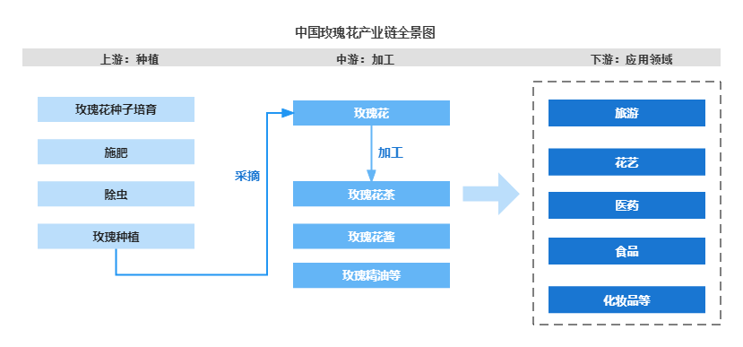

1. 玫瑰花总产值

目前，我国玫瑰花产业仍处于自发、零散种植状态，规模化、产业化程度还较低，有极大的发展空间。而欧洲几个玫瑰主产国因劳动力成本高，扩量增产受到制约。

2017年我国玫瑰行业的总产值约为86亿元，2021年玫瑰花总产值上升为102亿元，未来十年内中国玫瑰产业前景将越来越广阔，经济效益将会更加显著，玫瑰产业规模也将保持稳定的增长趋势。中商产业研究院预计到2022年，全国玫瑰花产业规模将有望达到105亿元。

3. 玫瑰精油

从玫瑰花的具体用途来看，玫瑰是香精香料产业中的佼佼者，玫瑰鲜花可提取玫瑰精油、玫瑰液、玫瑰露等基础原料。2016-2021年中国精油行业市场规模在逐年扩大，2017年市场规模达到43.3亿元，同比增长28.52%；到了2019年，中国精油行业市场规模已经达69.4亿元，同比增长22.47%。随着下游医疗、饲料、日化等领域的需求增长，中商产业研究院预计2022年中国精油市场规模将达105.3亿元。

（八）食用菌加工

食用菌是指子实体硕大、可供食用的蕈菌（大型真菌），通称为蘑菇。世界上已被描述的真菌达12万余种，能形成大型子实体或菌核组织的达6000余种，可供食用的有2000余种，能大面积人工栽培的只有40～50种。中国已知的食用菌有350多种，其中多属担子菌亚门。

1. 食用菌产业链

按照绿色有机食品生产基地模式，食用菌的生产基地应选择远离工业生产作业区，隔离条件好，植被覆盖率高的地区。食用菌经过粗加工可制为食用菌鲜品或食用菌干品，经过深加工可制为休闲食品、调味品、保健品及药品等。

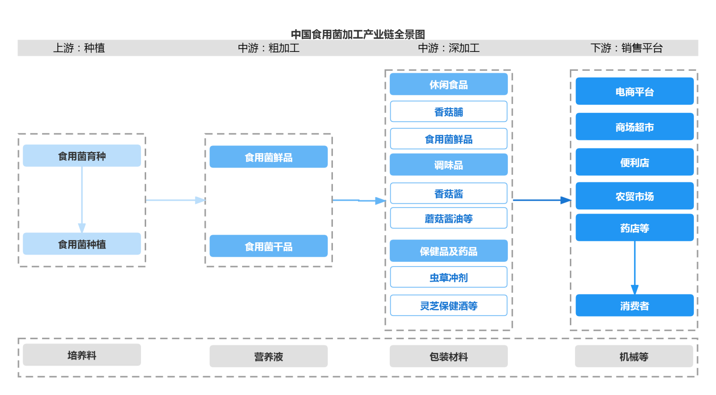

1. 食用菌加工市场现状

我国是食用菌生产大国和消费大国，随着居民收入水平的提高，人们对食用菌的消费量会不断增加，对食用菌的产品质量也会提出更高的要求，传统栽培方式将难于满足未来人们对食用菌产量和品质的需求，工厂化种植是必然的趋势所在。

中国的工厂化发展历史较短，整体水平不一，地域分布不均衡，工厂化比例显著低于发达国家。随着中国食用菌需求量的不断扩大，食用菌工厂化比例正在不断提高。2021年中国食用菌工厂化比例达10.32%。

1. 企业分析

食用菌加工包括粗加工及深加工，粗加工包括食用菌鲜品和食用菌干品，精深加工产品有各类食用菌罐头等方便食品，香菇酱等调味品，提取物以及保健品、药品等。我国是全球食用菌第一生产大国，全国食用菌总产量突破4000万吨。

（1）食用菌加工新增企业

据企查查数据显示，2016-2019年我国食用菌加工新增企业稳定增长，2020年我国食用菌加工新增企业暴增，截至2021年我国在业/存续的食用菌加工企业新增数量达40610家。

（2）食用菌行业龙头企业

|  |  |  |  |
| --- | --- | --- | --- |
| 中国食用菌行业龙头企业 | | | |
| 1 | 上海丰科生物科技股份有限公司 | 11 | 陕西森盛菌业科技有限公司 |
| 2 | 江苏安唐生物科技股份有限公司 | 12 | 阜平县食用菌协会 |
| 3 | 天水众兴菌业科技股份有限公司 | 13 | 江苏汉福源生态农业开发有限公司 |
| 4 | 上海雪榕生物科技股份有限公司 | 14 | 河北六希农业科技有限公司 |
| 5 | 七河生物科技股份有限公司 | 15 | 依兰县满天星食用菌种植专业合作社 |
| 6 | 浙江寿仙谷医药股份有限公司 | 16 | 昆山市正兴食用菌有限公司 |
| 7 | 黑龙江珍珠山绿色食品有限公司 | 17 | 咸阳江之源农业有限公司 |
| 8 | 河南金海生物科技股份有限公司 | 18 | 武陵山珍绿王食品开发有限公司 |
| 9 | 广东桂之神实业股份有限公司 | 19 | 吉林省蛟河市黄松甸食用菌协会 |
| 10 | 中山园仔山菌业股份有限公司 | 20 | 古田县新田园农产品进出口有限公司 |

（九）水产品加工

水产加工是渔业生产的延续，可以优化渔业产业结构，带动渔业经济增长。近年来，随着我国水产加工设备行业的发展，水产加工技术的不断进步，水产品加工能力总体提升。预计在国家调控和冷链保鲜技术提升下，我国水产加工行业将不断转型升级，水产加工行业市场将朝多元化、高产高质方向发展。

1. 水产加工定义

水产加工是渔业生产的延续，是连接渔业生产和流通的纽带。水产加工由水产食品贮藏加工与水产综合利用加工组成。前者从事水产品的冷冻、冷藏、腌制、干制、熏制、罐制食品以及各种生熟小包装食品的贮藏和加工生产。后者从事饲料鱼粉、鱼油、鱼肝油、多烯脂肪酸制剂、藻胶、碘等各种医药化工产品的生产。按水产品加工工艺划分，水产品加工包括冷冻水产品、鱼糜制品及干腌制水产品、水产饲料制造、鱼油提取及制品的制造、水产品罐头制造产品以及其他水产品六大类别，具体内容如下：

|  |  |  |
| --- | --- | --- |
| **水产品加工行业产品分类** | | |
| **分类** | **简介** | **产品** |
| 冷冻水产品 | 海水、淡水养殖或捕捞的鱼类、虾类、甲壳类、贝类、藻类等水生动物或植物进行的冷冻加工后的产品，但不包括商业冷藏。 | 冷冻的鲜鱼、鱼肉、鱼片、鱼籽，冷冻的虾、贝及其他冷冻的水产品、其他水生植物的冷冻加工产品。 |
| 鱼糜制品及干腌制水产品 | 指鱼糜制品制造以及水产品的干制、腌制虾、贝、海珍品类;烤鱼片、海垫丝、鱿鱼丝、虾皮等加工产品。 | 鱼糜、鱼香肠、鱼丸、鱼松、虾片等，各种干制的鱼虾、贝、海珍类；海带、紫菜等海藻类产品:鱼类，海垫类、藻类腌制品；水生动植物调味品制造产品。 |
| 水产饲料制造 | 指用鱼、虾、贝等水产品生产饲料的加工产品。 | 鱼粉、虾头粉、贝壳粉等。 |
| 鱼油提取及制品的制造 | 指从鱼或鱼肝中提取油脂，并生产制品的产品。 | 粗炼、精炼水生动物油脂、粗鱼油、精鱼油、粗鱼肝油、海兽油脂。 |
| 水产品罐头制造产品 | 指一种包装水产品的方法，包装材料为马口铁。开罐部分沿用开罐器，或有仿易拉罐科技。用的包装物料是铝合金，如今开罐方式多数是易拉罐式，便于使用。 | 鱼类罐头、虾贝类罐头，其他水产品的硬包装和软包装罐头；在船舶上从事的水产品罐头加工产品。 |
| 其他水产品 | 指对水生动物或水生植物进行的其他加工产品。 | 珍珠的加工产品及其他未包括的水产品。 |

2. 水产加工行业发展现状

（1）水产品加工市场规模

数据显示，2017-2020年中国水产品加工量呈现波动增长趋势，从2196.3万吨上升至2237.8万吨。2020年我国水产品加工产量仅为水产品总量的34.17%，说明水产加工行业市场空间广阔。中商产业研究院预计2021年中国水产加工量将达2271.9万吨，2022年达2305.9万吨。

（2）水产品加工种类结构

目前，中国的加工水产品主要为水产冷冻品。数据显示，水产冷冻品的加工量为1532.3万吨，占比达到了71%，其次是干腌制品，加工量为152.1万吨，占比达到了7%。鱼糜制品、藻类加工品占比分别为7%、5%。

3. 水产加工行业重点企业

|  |  |  |  |
| --- | --- | --- | --- |
| **中国水产加工行业重点企业** | | | |
| 1 | 安徽富煌三珍食品集团 | 10 | 东山东兴水产加工有限公司 |
| 2 | 百洋集团 | 11 | 大连经济技术开发区金山水产有限公司 |
| 3 | 大湖水殖股份有限公司 | 12 | 瑞安市华忠水产食品有限公司 |
| 4 | 海益宝科技股份有限公司 | 13 | 福建新福水产集团有限公司 |
| 5 | 通威集团有限公司 | 14 | 大连杰顺水产品有限公司 |
| 6 | 大连海世奥水产品有限公司 | 15 | 兴城市海源水产品有限公司 |
| 7 | 洪湖市井力水产食品股份有限公司 | 16 | 浙江大家食品股份有限公司 |
| 8 | 湖北兴祥食品有限公司 | 17 | 湖北土老憨生态农业科技股份有限公司 |
| 9 | 中山食品水产进出口集团有限公司 | 18 | 湖南喜味佳生物科技有限公司 |

4. 水产加工行业发展前景

（1）政策利好水产加工行业发展

近年来，国家和各级地方政府不断加大对水产加工行业的政策支持力度，提出要积极推进水产加工行业的发展。鼓励发挥加工业对现代水产产业链打造的带动作用，联合企业开展便捷化、调理化、可即食、耐存储的加工产品开发。以水产技术推广体系为依托，建设渔业品牌化公共服务示范平台。联合开展品牌推介、产品展示、技术发布、经济分析等产业促进活动，扩大品牌影响，弓导水产品消费。按照因地制宜、合理规划、突出特色、示范带动的要求，协助各地培育一批水产特色区域公共品牌，扶持企业品牌建设，促进渔业提质增效。受政策利好，水产加工行业前景可期。

（2）消费需求多元化助推水产加工业务赛道拓宽

随着人们经济收入增加和消费人群年轻化，消费者对于水产品的需求也开始往高品质、个性化、多元化等方向转变，助推水产加工业务赛道拓宽，除了传统冷冻加工水产品、鱼类罐头，更多地转向对水产加工的休闲食品、保健品倾斜，未来随着市场竞争的加剧，行业将会分化出更多的新的水产加工细分行业，不断推动水产加工行业市场多元发展。

（3）建设现代物流体系利好水产加工行业发展

中国十四五规划纲要提出，建设现代物流体系，加快发展冷链物流，统筹物流枢纽设施、骨干线路、区域分拨中心和末端配送节点建设，完善国家物流枢纽、骨干冷链物流基地设施条件，健全县乡村三级物流配送体系，发展高铁快运等铁路快捷货运产品，加强国际航空货运能力建设，提升国际海运竞争力。水产品对保鲜技术及冷链物流要求高，建设现代物流体系将加快冷链物流发展，同时也利好水产加工行业发展。

1. 调味品加工

调味品是指能增加菜肴的色、香、味，促进食欲，有益于人体健康的辅助食品。从广义上讲，调味品包括咸味剂、酸味剂、甜味剂、鲜味剂和辛香剂等，像食盐、酱油、醋、味精酱料都属于此类。

1.中国调味品行业市场份额

目前我国调味品市场竞争格局较为分散，目前尚未有垄断性龙头企业出现。根据统计数据，按2021年零售额划分，零售额排名前三的企业为[海天](javascript:void(0))味业、雀巢和李锦记，市场份额占比分别为7%、4%和3%。

2. 中国调味品行业市场集中度

2010年到2022年，我国调味品行业市场集中度总体呈不断上升趋势，CR10从2010年的25%上升到2022年的28%，随着龙头公司不断扩张品类及渠道精耕下沉，预计未来市场集中度将提升。

3. 中国调味品行业企业布局及业务情况

我国调味品行业细分品类公司较多，酱类的代表性公司有海天味业(603288)、李锦记、加加食品(002650)等；醋类的代表性公司有恒顺醋业(600305)、山西老陈醋、山西水塔醋、山西紫林醋业醋业等；调味酱的代表性公司仲景食品(300908)、老干妈等；味精、鸡精类的代表性公司有莲花健康(600186)、梅花生物(600873)和阜丰集团(00546)等。除了国内市场外，我国调味品还远销海外一百多个国家和地区。

|  |  |  |
| --- | --- | --- |
| **中国调味品行业企业业务布局及业务情况** | | |
| 公司简称 | 区域分布 | 调味品业务情况 |
| 海天味业 | 国内市场以及全球一百多个国家和地区 | 公司产品涵盖了酱油、蚝油、醋、调味酱、鸡精、味精、油类、小调味品类等八大系列200多个规格和品种。 |
| 李锦记 | 国内市场以及全球80多个国家和地区 | 是国际知名的中式酱料品牌，公司生产的蚝油、酱油、辣椒酱、方便酱及xo酱等超过200种产品。 |
| 加加食品 | 国内市场为主 | 公司以“加加”系列酱油为主导、植物油、味精、鸡精、食醋等多品类产品。 |
| 恒顺醋业 | 产品广销60多个国家和地区 | 恒顺醋业主要销售产品有食醋、酱油、酱菜等。 |
| 山西老陈醋 | 国内市场为主，出口至美国、日本、香港、澳大利亚、韩国等十几个国家和地区 | 公司的产品主要以醋为主，包括：老陈醋、白醋、风味醋、高档礼品醋、保健醋及醋饮品等产品系列。 |
| 老干妈 | 国内市场和全球150多个国家和地区 | 公司产品主要包括风味腐乳、风味豆豉油制辣椒、油辣椒、辣三丁油辣椒、香辣酱等。 |
| 太太乐食品 | 国内市场为主并出口至美国、加拿大、日本、中东等国家地区 | 产品规格近300个品项，分别为鸡精系列鲜味料、酱油系列、味精系列、营养系列、风味系列、汤料系列。 |
| 味好美 | 国内市场为主 | 公司主要产品可分为四大类：鸡精类、味精类、复合调味类、酱品类。 |

1. 中国调味品行业竞争状态总结

中国调味品市场在企业众多，行业内竞争较为激烈；上游对行业的议价能力较弱；下游对行业的议价能力较强；同时，调味品行业的吸引力较强，潜在进入者威胁较大，调味品行业行业的替代多为内部之间各类调味品的替代，替代品威胁较小。

|  |  |  |
| --- | --- | --- |
| **中国调味品行业分析** | | |
| 衡量指标 | 行业现状 | 总结 |
| 上游对调味品行业议价能力 | 调味品行业的上游主要为大豆、玉米、小麦等粮食产品、部分为肉制类产品，调味品生产所需原材料占上游的比重较小。且上游产品同质化程度较高，因此上游对调味品行业议价能力较低。 | 上游对议价能力较弱 |
| 下游对调味品行业议价能力 | 调味品行业下游主要为各类消费者，从渠道方面来看包括餐饮和零售两类。整体而言，下游对调味品的需求量较大。但由于下游客户可选择的品牌较多，整体产品同质化严重，整体下游议价能力较强。 | 下游议价能力较强 |
| 调味品行业竞争情况 | 目前规模以上调味品生产企业超过1000家，企业数量众多 | 竞争强度较大 |
| 调味品行业潜在进入者威胁 | 调味品行业的吸引力较强，随着越来越多的外来品牌进入国内市场。调味品行业潜在进入者威胁较大。 | 威胁较大 |
| 调味品行业替代品威胁 | 目前调味品行业中并未出现替代品，也没有出现替代品的研发。更多的则是体现为行业内部之间各类调味品的替代 。 | 威胁较小 |